PENGEMBANGAN MEDIA LISTRIK STATIS VLAB BERBASIS ADOBE ANIMATE UNTUK MENUMBUHKAN KETERAMPILAN BERPIKIR KREATIF SISWA KELAS IX SMP

SKRIPSI
Diajukan untuk Memenuhi Sebagian Syarat Guna Memperoleh Gelar Sarjana Pendidikan dalam Ilmu Fisika

Oleh:
IKBAL
NIM: 1708066001

PROGRAM STUDI PENDIDIKAN FISIKA
FAKULTAS SAINS DAN TEKNOLOGI
UNIVERSITAS ISLAM NEGERI WALISONGO
SEMARANG
2022

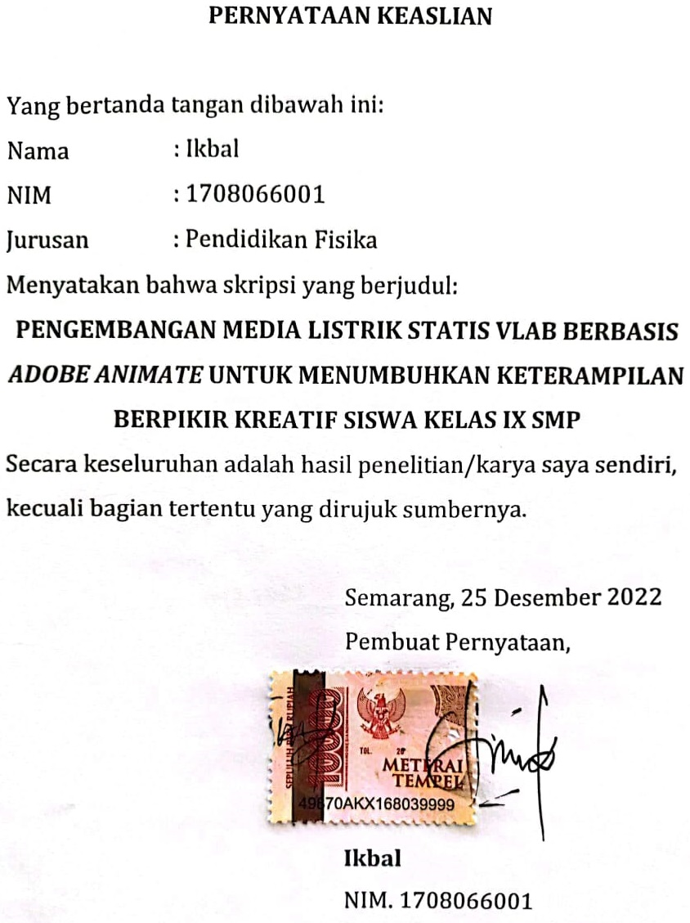

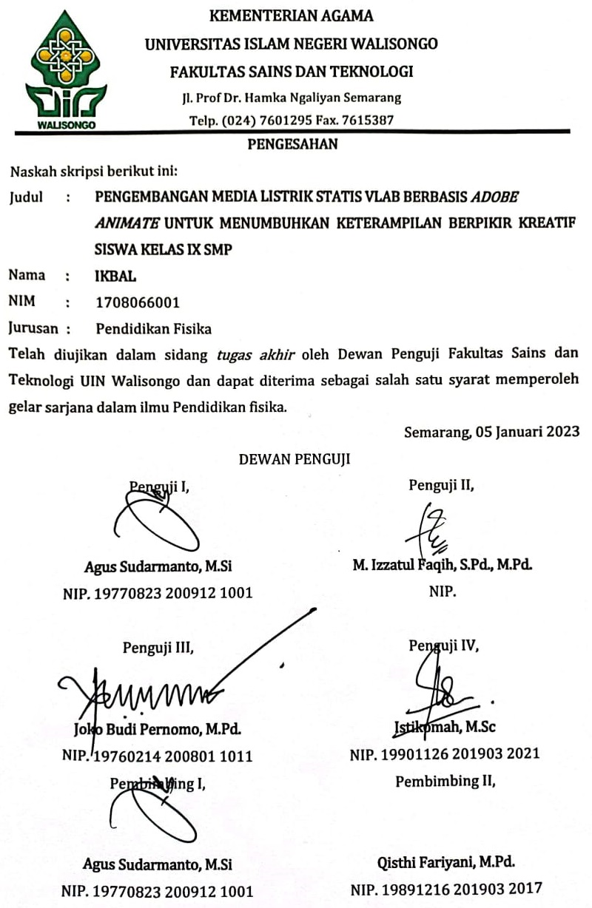

NOTA DINAS
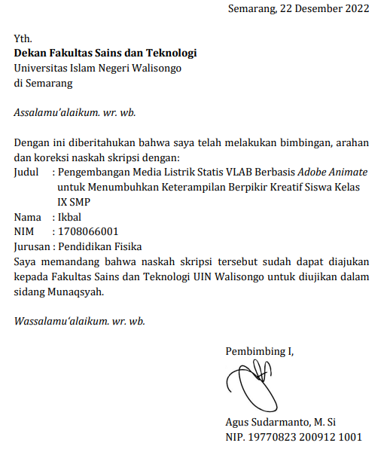

NOTA DINAS
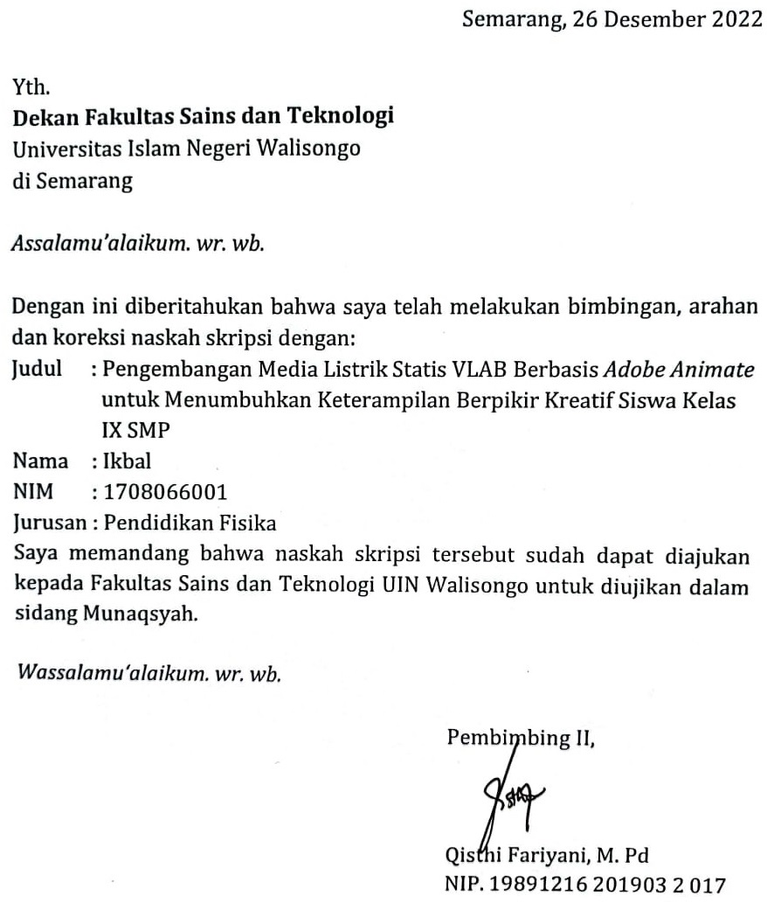

ABSTRAK

Penelitian ini mengembangkan media Listrik Statis VLAB berbasis Adobe Animate untuk menguji kelayakan dan mengetahui tanggapan siswa terhadap media Listrik Statis VLAB. Penelitian ini termasuk dalam jenis penelitian Research and Development (R&D) dengan model pengembangan Borg & Gall yang dibatasi sampai tahap main product revision. Instrumen penilaian disusun berdasarkan kriteria siswa dengan bahasa yang mudah dipahami. Uji coba dilakukan pada siswa kelas IX SMP Teuku Umar Semarang. Pengumpulan data dilakukan dengan menggunakan metode wawancara dan angket. Hasil Penelitian menunjukkan bahwa media Listrik Statis VLAB berbasis Adobe Animate yang telah dikembangkan dinyatakan layak digunakan sebagai media pembelajaran berdasarkan penilaian validasi ahli materi dan ahli media dengan persentase masing-masing sebesar 88,56% dan 91,10% kriteria sangat layak. UJi coba pengembangan secara terbatas diperoleh persentase tanggapan siswa sebesar 73,60% kriteria baik dan keterampilan berpikir kreatif memperoleh persentase sebesar 73,33% kategori berkembang mulai tumbuh.

Kata kunci: Listrik Statis VLAB, Adobe Animate, Berpikir Kreatif

KATA PENGANTAR

Assalamu’alaikum Wr. Wb.
Puji syukur kehadirat Allah SWT yang telah memberikan seribu jalan, sejuta langkah berupa kesehatan serta melimpahkan segala rahmat dan karunia-Nya, sehingga penulis dapat menyelesaikan skripsi yang diajukan guna memenuhi sebagian syarat memperoleh gelar sarjana pendidikan dalam ilmu Pendidikan Fisika.
Penyusunan skripsi ini dihadapkan dengan banyak hambatan selama proses pengerjaan. Akan tetapi dengan adanya bimbingan dan arahan berbagai pihak skripsi dapat diselesaikan dengan baik. Oleh karena itu, penulis mengucapkan banyak terimakasih kepada:
- Prof. Dr. Imam Taufiq, M. Ag. Selaku Rektor UIN Walisongo Semarang.
- Dr. H. Ismail, M.Ag. Selaku Dekan Fakultas Sains dan Teknologi UIN Walisongo Semarang.
- Joko Budi Poernomo, M. Pd. Selaku Ketua Prodi Pendidikan Fisika UIN Walisongo Semarang
- Agus Sudarmanto, M.Si. Selaku Dosen Pembimbing I dan Qisthi Fariyani, M. Pd. Selaku Dosen Pembimbing II yang telah bersedia dengan sabar meluangkan waktu dan tenaganya untuk memberikan bimbingan dan pengarahan sehingga penulisan naskah skripsi dapat terselesaikan.
- Para dosen Prodi Pendidikan Fisika dan Fisika khususnya Jasuri M. Ag Selaku Dosen Wali yang telah membina sejak awal hingga akhir perkuliahan. Selanjutnya, juga tidak lupa segenap dosen, staf pengajar dan para civitas akademik UIN Walisongo Semarang yang telah membantu selama proses perkuliahan.
- Joko Budi Poernomo, M.Pd., dan Rida Herseptianingrum, S.Pd., M.Si., selaku ahli media dan ahli materi yang telah memberikan masukan terhadap instrument skripsi. Bapak Dr. Sukidi. Selaku guru mata pelajaran IPA SMP Teuku Umar Semarang dan sebagai validator ahli media yang telah memberikan banyak arahan dan informasi selama proses penelitian serta memberikan penilaian kelayakan media pada media pembelajaran.
- Kedua orang tua tercinta, Bapak Yusuf dan Ibu Hatiah yang telah senantiasa memberikan segenap dukungan do’a, moral, dan materil sehingga perkuliahan S1 dapat terselesaikan.
- Teman-teman seperjuangan di Prodi Pendidikan Fisika Angkatan 2017 yang selalu memberikan bantuan, semangat dan motivasi dalam menyelesaikan skripsi khususnya teman-teman mahasiswa Pendidikan Fisika Kelas A 2017.
- Semua pihak yang telah memberikan do’a, dukungan dan semangat dalam menyusun skripsi ini yang tidak dapat disebutkan satu persatu.
Penulis tidak dapat memberikan apa-apa kepada semua pihak yang telah membantu. Namun, penulis dengan tulus mengucapkan terima kasih diiringi dengan do’a semoga Alloh SWT memberikan balasan yang lebih baik kelak.
Walaupun demikian, penulis menyadari bahwa penulisan skripsi ini masih belum dikatakan sempurna karena masih dalam tahap belajar. Oleh karena itu, segala kritik dan saran dari pembaca sangat diharapkan guna meningkatkan dan memperbaiki penulisan yang akan datang.
Akhir kata penulis berharap semoga skripsi ini dapat bermanfaat bagi semua pihak yang berkepentingan pada umumnya dan dapat bermanfaat bagi penulis khususnya.
Wassalamu’alaikum Wr. Wb.

Semarang, 25 Desember 2022
Penulis,
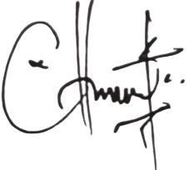
Ikbal
NIM. 1708066001

DAFTAR ISI

HALAMAN JUDUL i
PERNYATAAN KEASLIAN ii
PENGESAHAN iii
NOTA DINAS iv
NOTA DINAS v
ABSTRAK vi
KATA PENGANTAR vii
DAFTAR ISI……………………………………………………………………..x
DAFTAR TABEL xii
DAFTAR GAMBAR …………………………………………………………xiii
DAFTAR LAMPIRAN ………………………………………………………xiv
BAB 1 PENDAHULUAN 1
- Latar Belakang Masalah 1
- Identifikasi Masalah 10
- Pembatasan Masalah 10
- Rumusan Masalah 11
- Tujuan dan Manfaat Pengembangan 11
- Asumsi Pengembangan 12
- Spesifikasi Produk yang Dikembangkan 13
BAB II KAJIAN PUSTAKA 14
- Kajian Teori 14
- Virtual Laboratory Berbasis Adobe Animate 14
- Tinjauan Materi Listrik Statis 18
- Keterampilan Berpikir Kreatif 22
- Kajian Penelitian yang Relevan 23
- Kerangka Berpikir 26
- Pertanyaan Penelitian 26
BAB III METODE PENELITIAN 27
- Model Pengembangan 27
- Prosedur Pengembangan 27
- Desain Uji Coba Produk 30
- Desain Uji Coba 30
- Subjek Coba 30
- Teknik dan Instrumen Pengumpulan Data 31
- Teknik Analisis Data 32
BAB IV HASIL PENELITIAN DAN PEMBAHASAN 34
- Hasil Pengembangan Produk Awal 34
- Hasil Uji Coba Produk 45
- Revisi Produk 48
- Kajian Produk Akhir 50
- Keterbatasan Penelitian 56
BAB V SIMPULAN DAN SARAN 57
- Simpulan Produk 57
- Saran Pemanfaatan Produk 57
DAFTAR PUSTAKA 58
LAMPIRAN-LAMPIRAN 65

DAFTAR TABEL
Tabel Judul Halaman

Tabel 3.1 Kriteria Kelayakan Media 32
Tabel 3.2 Kriteria Penilaian Tanggapan Siswa 33
Tabel 3.3 Kategori Berpikir Kreatif Siswa 33
Tabel 4.1 Hasil Validasi Ahli Materi 43
Tabel 4.2 Hasil Validasi Ahli Media 44
Tabel 4.3 Komentar dan Saran Perbaikan Validasi 48
Tabel 4.4 Komentar dan Saran Perbaikan Siswa 49

DAFTAR GAMBAR
Gambar Judul Halaman

Gambar 2.1 Interaksi Dua Benda Bermuatan 20
Gambar 2.2 Kerangka Berpikir 26
Gambar 3.1 Prosedur Pengembangan Borg & Gall 27
Gambar 3.2 Prosedur Pengembangan Produk 28
Gambar 4.1 Menu Sampul 38
Gambar 4.2 Menu Utama 39
Gambar 4.3 Menu Profil Pengembang 39
Gambar 4.4 Menu Indikator dan Apersepsi 40
Gambar 4.5 Menu Materi Listrik Statis 40
Gambar 4.6 Menu Pedoman Praktikum Virtual 41
Gambar 4.7 Menu Goals-VLAB 41
Gambar 4.8 Menu Petunjuk Media 42
Gambar 4.9 Hasil Tanggapan Siswa 46
Gambar 4.10 Menu Sampul Setelah Revisi 48
Gambar 4.11 Tombol Audio Setelah Revisi 49
Gambar 4.12 Perbaikan Konten Media 54

DAFTAR LAMPIRAN
Gambar Judul Halaman

Lampiran 1 Silabus Mata Pelajaran IPA SMP 65
Lampiran 2 Rencana Pelaksanaan Pembelajaran (RPP) 68
Lampiran 3 Kisi-Kisi Wawancara Guru IPA 69
Lampiran 4 Hasil Wawancara Guru IPA 71
Lampiran 5 Rubrik Penilaian Validasi Ahli Materi 74
Lampiran 6 Lembar Penilaian Validasi Ahli Materi 78
Lampiran 7 Rubrik Penilaian Validasi Ahli Media 80
Lampiran 8 Lembar Penilaian Validasi Ahli Media 85
Lampiran 9 Lembar Penilaian Validasi Ahli Materi I 87
Lampiran 10 Lembar Penilaian Validasi Ahli Materi II 89
Lampiran 11 Lembar Penilaian Validasi Ahli Media I 91
Lampiran 12 Lembar Penilaian Validasi Ahli Media II 93
Lampiran 13 Lembar Penilaian Validasi Ahli Media III 95
Lampiran 14 Perhitungan Analisis Data
Validasi Ahli Materi dan Ahli Media 97
Lampiran 15 Kisi-Kisi Angket Tanggapan Siswa 100
Lampiran 16 Lembar Angket Tanggapan Siswa 102
Lampiran 17 Lembar Hasil Angket Tanggapan Siswa 105
Lampiran 18 Analisis Data Hasil Tanggapan Siswa 107
Lampiran 19 Produk Akhir Media Listrik Statis VLAB 109
Lampiran 20 Surat Permohonan Validasi Intrumen 113
Lampiran 21 Surat Penunjukkan Dosen Pembimbing 114
Lampiran 22 Surat Izin Riset 115
Lampiran 23 Surat Keterangan Telah Riset 116

BAB I
PENDAHULUAN

- Latar Belakang Masalah
Perkembangan Abad ke-21 ditandai dengan kemajuan ilmu pengetahuan dan teknologi informasi dan komunikasi (TIK). Kemajuan TIK dapat membantu di beberapa bidang, salah satunya adalah Pendidikan. Paradigma baru tidak memandang pendidik sebagai satu-satunya penentu dalam proses Pendidikan dan pembelajaran (Monika et al., 2018).
Pelajaran IPA adalah pelajaran yang menguraikan dan menjelaskan tentang gejala alam dan fenomena–fenomena di sekitar. IPA disajikan dalam bentuk yang sederhana melalui percobaan-percobaan dan pengukuran secara matematis (Monika et al., 2018). Pembelajaran praktikum merupakan kegiatan yang sangat penting bagi siswa dan pelaksanaan praktikum dapat meningkatkan pemahaman dan keterampilan, bereksperimen dengan siswa dan menemukan informasi sendiri sesuai dengan tujuan pembelajaran yang diberikan (Latifah, 2019).
Guru IPA SMP Teuku Umar Semarang menyatakan bahwa laboratorium di sekolah jarang digunakan dan terdapat kendala dalam pelaksanaan praktikum yaitu waktu yang dibutuhkan untuk mempersiapkan praktikum tidak cukup dan keterbatasan alat–alat praktikum di laboratorium (Sukidi, Wawancara, 4 November 2022). Alat penunjang lainpun tidak ada untuk mendukung pelaksanaan praktikum, untuk itu diperlukan media untuk mengatasi permasalahan pembelajaran dalam menumbuhkan keterampilan berpikir kreatif siswa. Hasil observasi oleh Nisa et al., (2019) di SMA X Surakarta untuk mengkaji kondisi kegiatan pembelajaran dan laboratorium bahwa kegiatan pembelajaran yang dilakukan berupa diskusi, presentasi, dan praktikum. Kebutuhan media pembelajaran praktikum di laboratorium dan kebutuhan guru dalam menyampaikan pembelajaran dengan praktikum masih sangat jarang ditemukan, 85% guru di SMA X Surakarta mengubah kegiatan praktikum dengan berdiskusi ataupun ceramah, sehingga belum mendorong siswa untuk aktif membangun pengetahuan dan keterampilan. Menurut Anang (2015), bahwa media pembelajaran yang diterapkan guru berupa video animasi tidak maksimal, media tidak interaktif dan tidak mendorong siswa berpikir kreatif. Hal ini diperjelas oleh Basuki (2021) yang menyatakan bahwa di SMA Negeri 2 Kendal kelas XII IPA 4 semester 1, pembelajaran fisika dengan metode ceramah tergolong rendah, sekitar 48% siswa aktif mendengarkan penjelasan guru, 40% mencatat dan 38% siswa melakukan aktivitas diluar pembelajaran, sedangkan hasil belajar siswa menunjukan prestasi yang menggembirakan. Metode ceramah tersebut tidak mencapai ketuntasan belajar siswa, sehingga perlu diterapkan metode praktikum.
Menurut Solikhati (2018), bahwa media pembelajaran sangat bermanfaat dalam proses pembelajaran praktikum. Media yang digunakan telah dijelaskan sebagaimana firman Allah SWT dalam surat An-Nahl ayat 89 yang berbunyi:
ونَزَّلْنَا عَلَيْكَ الْكِتَابَ تِبْيَانًا لِكُلِّ شَيْءٍ وَهُدًى وَرَحْمَةً وَبُشْرَىٰ لِلْمُسْلِمِين
Artinya:
“Dan kami turunkan kepadamu Al Kitab (Al Qur’an) untuk menjelaskan segala sesuatu dan petunjuk serta rahmat dan kabar gembira bagi orang-orang yang berserah diri” (QS An-Nahl: 89).
Tafsir Kementrian Agama RI pada QS. An-Nahl ayat 89 menyatakan bahwa Allah SWT menurunkan Al Qur’an kepadamu dan menjelaskan semua prinsip umum kepada orang-orang sebagai pedoman ke jalan kebenaran dan perdamaian, menunjukkan rahmat dan belas kasih bagi mereka yang dengan sepenuh hati berserah diri kepada Allah SWT (Tafsirweb, diakses 29 Mei 2022). Allah SWT mengajarkan manusia menggunakan alat sebagai media untuk menjelaskan segala sesuatu. Oleh karena itu, media yang digunakan untuk pembelajaran praktikum harus dapat menjelaskan materi pelajaran kepada siswa.
Salah satu inovasi media pembelajaran praktikum yang menarik adalah media berupa virtual laboratory. Hal ini diungkapkan oleh Rahayu et al., (2018), bahwa virtual laboratory merupakan solusi terbaik bagi siswa untuk melakukan praktikum nyata kapanpun dan dimanapun. Berdasarkan pandangan konstruksi pengetahuan, peran media pembelajaran adalah pendukung yang tidak hanya mendukung kegiatan pembelajaran di kelas, tetapi juga merupakan sumber belajar mandiri bagi guru dan siswa (Sholikhati, 2018).
Media pembelajaran virtual laboratory merupakan media interaktif berbasis simulasi eksperimen IPA. Sholikhati (2018) mengungkapkan bahwa media berupa virtual laboratory adalah software yang mencakup teks, animasi, dan audio dalam lingkungan belajar yang menyerupai keadaan nyata dan bermakna bagi siswa.

Sholikhati (2018), bahwa pengoperasian media berupa virtual laboratory tidak terlepas dari peran suatu software, alat untuk merancang dan mengembangkan laboratorium. Salah satu software yang biasa dipakai untuk membuat dan mengembangkan virtual laboratory adalah Adobe Animate. Software Adobe Animate telah banyak digunakan untuk membuat berbagai jenis media pembelajaran virtual yang menjadi alternatif dan dipilih untuk mengembangkan virtual laboratory.
Kemampuan software Adobe Animate diungkapkan oleh Sholikhati (2018) yaitu mendukung dalam pembuatan langsung presentasi dan animasi dengan menyisipkan audio dan gambar, membuat tombol interaktif, simulasi praktikum dan lainnya. Menurut Jasmadi (2018), bahwa media berupa virtual laboratory dengan software tertentu dapat menyederhanakan dan meminimalkan hambatan pembelajaran praktikum baik di ruang nyata maupun virtual.
Materi yang dipilih adalah materi Listrik Statis yang mempelajari kelistrikan benda tanpa memperlihatkan aliran muatan listrik, membahas muatan listrik yang berada dalam keadaan statis dan menjelaskan fenomena di kehidupan sehari-hari. Materi pokok Listrik Statis yang digunakan pada media virtual laboratory adalah muatan listrik. Materi ini memungkinkan siswa untuk mengidentifikasi muatan listrik dengan benda-benda. Selain itu, materi ini juga memuat konsep-konsep yang harus dipraktekkan dan dipikirkan secara serius dengan berpikir kreatif (Nisyak & M. Syafi’i, 2021). Alasan memilih materi ini adalah karena selain mengarahkan siswa selalu berpikir kreatif secara ilmiah, materi ini juga dapat membiasakan dan menumbuhkan siswa untuk berpikir, memahami fenomena Listrik Statis dalam kehidupan sehari-hari dan belajar secara mandiri (Mustofa, 2018).
Tendrita et al., (2016) menyatakan bahwa berpikir kreatif adalah aktivitas kognitif untuk menemukan solusi sebagai pemecahan masalah tetapi juga berpikir kreatif dan reflektif menghasilkan produk yang kompleks. Aktivitas kognitif yang merupakan bagian dari berpikir kreatif adalah menentukan ide, menciptakan ide baru dan menentukan keefektifan ide yang ada. Kondisi pembelajaran yang memberikan kebebasan untuk berpikir dan menyenangkan bagi siswa sangat diperlukan sebagai upaya untuk mengembangkan keterampilan berpikir kreatif (Arfa et al., 2020). Keterampilan berpikir kreatif sangat penting dalam sistem pembelajaran siswa dengan lingkungan belajar langsung memberi siswa kesempatan untuk berpikir secara terbuka dan fleksibel tanpa rasa takut atau malu (Fitriani, 2017). Hal ini diperjelas oleh Hermansyah et al., (2015), bahwa situasi belajar praktikum yang diberikan guru dan berpusat pada siswa dapat berpotensi untuk dilatih dan dikembangkan melalui berpikir kreatif, karena siswa diberikan kebebasan membangun pengetahuan dan keterampilan sendiri, berdiskusi, bebas mengajukan pendapat dan merumuskan kesimpulan.
Standar kompetensi lulusan siswa SMP pada aspek keterampilan menuntut siswa untuk memiliki kemampuan berpikir dan bertindak kreatif, produktif, kritis, mandiri, kolaboratif dan komunikatif (Kemdikbud, 2016). Guru IPA SMP Teuku Umar Semarang menyatakan bahwa kondisi keterampilan berpikir kreatif siswa saat ini sudah mampu dikembangkan melalui proses pembelajaran yang diterapkan baik dengan teori maupun praktikum (Sukidi, Wawancara, 4 November 2022). Menurut Latifah (2019), bahwa menumbuhkan keterampilan berpikir kreatif siswa SMP dapat ditingkatkan dalam pembelajaran berbasis praktikum dan dibutuhkan alat atau media berbasis teknologi yaitu media berupa virtual laboratory.
Siswa saat ini membutuhkan media berupa virtual laboratory agar dapat memecahkan suatu permasalahan baik di kelas maupun pelaksanaan praktikum di laboratorium. Akan tetapi, ada kendala dalam pelaksanaan praktikum di sekolah yaitu alat dan perlengkapan yang kurang memadai untuk melakukan praktikum dan pelaksanaan praktikum siswa terbatas. Akibatnya, siswa tidak mampu untuk menggali berbagai pengetahuan IPA dan menyebabkan kurangnya minat dan motivasi belajar IPA. Siswa dengan pengalaman praktikum langsung cenderung memiliki keterampilan dan kepercayaan diri dengan pengalaman praktikum terbatas (Purwoko, 2018). Penelitian Gunawan et al., (2017) menyatakan bahwa virtual laboratory bukan sebagai pengganti laboratorium nyata, melainkan sebagai ekstensi untuk peluang baru yang belum direalisasi secara nyata dan laboratorium yang terjangkau. Hal ini diperjelas oleh Hermansyah et al., (2015), bahwa virtual laboratory dibutuhkan untuk memecahkan permasalahan fisika bagi siswa. Pembelajaran berbasis masalah dirancang untuk merangsang siswa berpikir secara sadar.
Menurut Khaira, Idhar & Maison (2017), bahwa media berupa virtual laboratory telah dikembangkan dengan baik, namun representasinya masih sulit dipahami siswa. Uji coba virtual laboratory dilakukan oleh Hermansyah et al., (2015) pada pembelajaran IPA SMP menunjukkan bahwa siswa kesulitan memahami materi yang disajikan karena tidak ada gambar atau animasi yang ditampilkan pada bagian menu materi dalam media virtual laboratory. Hal ini diperjelas oleh Suryaningsih et al., (2020) mengklarifikasi bahwa menyusun media virtual laboratory harus disajikan dengan teratur, agar siswa mudah memahami pelajaran dan memiliki pengalaman nyata yang menarik. Pengembangan media ViPhyLab oleh Rosdiana et al., (2019) menunjukan bahwa kelayakan media ViPhyLab sebesar 87,45% kategori sangat layak dan tanggapan siswa sebesar 90.4% kategori sangat baik. Persamaan penelitian Rosdiana et all., (2019) dengan penelitian ini, yakni penggunaan media sebagai virtual laboratory. Perbedaannya terletak pada materi praktikum yaitu materi Listrik Statis.
Berdasarkan uraian diatas, penelitian ini dilakukan untuk mengatasi permasalahan praktikum siswa SMP. Oleh karena itu, perlu dilakukan pengembangan media pembelajaran dengan judul “Pengembangan Media Listrik Statis VLAB Berbasis Adobe Animate untuk Menumbuhkan Keterampilan Berpikir Kreatif Siswa Kelas IX SMP”.
- Identifikasi Masalah
Identifikasi masalah penelitian pengembangan sebagai berikut:
      - Laboratorium di sekolah tidak digunakan karena keterbatasan waktu, alat dan bahan, dan praktikum materi Listrik Statis hanya tersedia beberapa praktikum seperti praktikum balon dan kain untuk mengetahui fenomena kedua benda.
      - Keterbatasan media pembelajaran praktikum karena media yang digunakan masih berupa video, bahan ajar dan powerpoint. Media tersebut tidak dapat menumbuhkan keterampilan berpikir kreatif siswa.
- Pembatasan Masalah
Berdasarkan latar belakang dan identifikasi masalah yang dikemukakan, maka batasan masalah penelitian hanya berfokus pada media pembelajaran berupa virtual laboratory yang dikembangkan sampai langkah main product revision untuk mengetahui kelayakan media melalui penilaian validasi ahli dan tanggapan siswa.

- Rumusan Masalah
Berdasarkan uraian yang telah disajikan, maka pertanyaan pokok yang menjadi fokus penelitian dapat dirumuskan sebagai berikut:
- Bagaimana kelayakan Listrik Statis VLAB berbasis Adobe Animate untuk menumbuhkan keterampilan berpikir kreatif siswa kelas IX SMP?
- Bagaimana tanggapan dan tingkat berpikir kreatif siswa kelas IX SMP terhadap media Listrik Statis VLAB berbasis Adobe Animate.
- Tujuan dan Manfaat Penelitian
- Tujuan Penelitian
Berdasarkan rumusan masalah, tujuan dari penelitian ini sebagai berikut:
- Untuk menguji kelayakan Listrik Statis VLAB berbasis Adobe Animate dengan keterampilan berpikir kreatif siswa kelas IX SMP.
- Untuk mengetahui tanggapan dan tingkat berpikir kreatif siswa kelas IX SMP terhadap media Listrik Statis VLAB berbasis Adobe Animate.

- Manfaat Penelitian
Hasil penelitian pengembangan dapat bermanfaat bagi semua pihak, sebagai berikut:
- Bagi Siswa
Memudahkan pemahaman materi bagi siswa dengan media praktikum yang praktis dan menyenangkan.
- Bagi Guru dan Sekolah
Salah satu referensi media bagi guru sebagai alternatif pengganti praktikum yang diharapkan mampu meningkatkan kualitas pembelajaran di sekolah.
- Bagi Peneliti
Menambah keterampilan dalam mengembangkan media berupa virtual laboratory berbasis Adobe Animate.
- Asumsi Pengembangan
Pengembangan media Listrik Statis VLAB didasarkan pada asumsi-asumsi sebagai berikut:
- VLAB dapat digunakan oleh guru dan siswa sebagai media untuk acuan pelaksanaan praktikum.
- Siswa SMP dapat mengoperasikan handphone.
- Model pengembangan Borg & Gall.
- Spesifikasi Produk yang Dikembangkan
Produk dikembangkan menggunakan software Adobe Animate pada materi Listrik Statis dan terdapat sebuah ruangan yang menyerupai laboratorium nyata beserta menu-menu sebagai berikut:
- Profil Pengembang
- Indikator & Apersepsi
- Materi Listrik Statis
- Pedoman Praktikum Virtual
- Gols–VLAB

BAB II
KAJIAN PUSTAKA

- Kajian Teori
- Virtual Laboratory Berbasis Adobe Animate
- Virtual Laboratory
Nirwana (2011) menyatakan bahwa virtual laboratory merupakan media yang dapat digunakan untuk memahami suatu subjek pokok bahasan dan dapat mengatasi keterbatasan peralatan laboratorium. Virtual laboratory juga dapat diartikan sebagai ruang simulasi di dunia maya, tempat berinteraksi, mengatur dan berdiskusi (Muhajarah & Sulthon, 2020). Virtual laboratory memungkinkan siswa melakukan simulasi yang tidak dapat dilakukan pada kondisi sesungguhnya dan memungkinkan siswa dapat melakukan praktikum seolah-olah menghadapi fenomena laboratorium nyata (Nirwana, 2011).
Secara umum manfaat virtual laboratory adalah proses pembelajaran menjadi lebih menarik, proses belajar mengajar dapat dilakukan dan membantu melengkapi pembelajaran langsung, dimana siswa dapat belajar secara mandiri dan virtual (Rokhim, 2020).
Menurut K, Rivo et al., (2020), beberapa manfaat penggunaan virtual laboratory sebagai berikut:
- Mengurangi hambatan dan keterbatasan waktu belajar jika siswa yang berlokasi jauh dari sekolah.
- Tidak membutuhkan ruang khusus seperti laboratorium dan perangkat praktikum.
- Jika terdapat keraguan dalam hasil yang diperoleh ketika percobaan awal maka, virtual laboratory dapat mengulang percobaan.
- Meningkatkan keamanan dan keselamatan siswa, karena virtual laboratory tidak memerlukan alat-alat yang berbahaya.
- Meningkatkan kemampuan siswa untuk memahami ilmu dasar, perencanaan dan menerapkan solusi pemecahan masalah, serta membuat waktu belajar lebih efisien, cepat, menarik dan menyenangkan.
Menurut Billah & Widiyatmoko (2018), selain banyak manfaat dan kelebihan virtual laboratory terdapat beberapa kelemahannya sebagai berikut:
- Kurangnya pengalaman dalam memecahkan masalah yaitu siswa harus online untuk melakukan simulasi.
- Kurangnya pengalaman merangkai alat, sehingga membingungkan siswa tentang merangkai dan mengoperasikan alat.
- Adobe Animate
Software Adobe Animate merupakan pengembangan dari Adobe Flash Professional dengan beberapa penyempurnaan (Prastyo & Hartono, 2020). Menurut Riskawati et al., (2021), bahwa Adobe Animate merupakan software untuk membuat animasi sebagai media yang lebih menarik dalam belajar. Software Adobe Animate adalah program multimedia yang berguna untuk membuat animasi untuk Adobe Systems, juga membuat berbagai jenis proyek termasuk grafik vektor, animasi, media pembelajaran, situs web dan lain sebagainya (Pratama & Rahayu, 2020).
Menurut Novita (2020), bahwa beberapa kelebihan Adobe Animate sebagai berikut:
- Membangun situs web yang inovatif dan imersif dan mendukung untuk grafik raster, gaya teks, audio, dan penulisan ActionScript.
- Membangun aplikasi untuk desktop dan distribusi ke mobile device seperti Android atau iOS dan ekspresif, ideal untuk kontrol animasi di berbagai platform pemutaran.
- ActionScript Adobe Animate
Adobe Animate memiliki kemampuan untuk membuat aplikasi dengan menggunakan ActionScript yang memungkinkan kontrol pemutaran, dan tampilan data ke aplikasi. Penambahan ActionScript dapat dilakukan ke authoring melalui action bar dan jendela script (Novita, 2020). ActionScript menampilkan bahasa pemrograman yaitu ActionScript 2.0 yang dapat menampilkan kompilasi waktu dan kelas berbasis sintaks seperti kata kunci, peletakan scripting pada ActionScript 2.0 seperti frame, objek dan scene tidak teratur (Yusuf et al., 2019). ActionScript versi selanjutnya adalah ActionScript 3.0 yang melebihi kemampuan script versi sebelumnya dan animasi diatur berdasarkan script. ActionScript 3.0 dirancang untuk memudahkan pembuatan aplikasi dengan kumpulan data besar dan basis kode berorientasi objek yang dapat digunakan kembali. Kode tersebut dapat menjalankan perintah hingga 10 kali lebih cepat daripada kode ActionScript sebelumnya (Chun, 2017).
- Tinjauan Materi Listrik Statis
Listrik Statis adalah jenis listrik dalam fisika. Listrik Statis dapat timbul dari gesekan antara dua benda, sehingga tidak bermuatan listrik dan tidak dapat mengalir dari satu benda ke benda lainnya. Listrik Statis sangat dekat dengan aktivitas sehari-hari, misalnya menyisir rambut, terkadang rambut akan berdiri hanya dengan gerakan sisir tanpa terlihat karena adanya interaksi antara muatan listrik dengan rambut (Mikrajuddin, 2017).
- Muatan Listrik
Atom terdiri atas partikel sub atom yaitu proton (bermuatan positif), neutron (tidak bermuatan), dan elektron (bermuatan negatif). Neutron dan proton membentuk inti dan elektron bergerak di sekitar inti. Sebuah atom dapat kehilangan satu atau lebih elektron dan memperoleh elektron, sehingga seluruh atom memiliki muatan positif atau negatif yang disebut ion (Giancoli, 2001).
- Pemberi Muatan
- Menggosok (Gesekan)
Gesekan dapat digambarkan sebagai pergerakan elektron dari satu objek ke objek lainnya. Ketika batang plastik digosok pada handuk, perpindahan elektron dari handuk ke batang plastik memberikan muatan positif pada batang plastik sama dengan muatan negatif yang diberikan pada batang plastik, sehingga batang plastik bermuatan negatif (Giancoli, 2001).
- Induksi Muatan Listrik
Benda bermuatan didekatkan ke benda yang tidak bermuatan. Ketika keduanya bersentuhan, elektron dari benda tersebut tertarik ke benda bermuatan positif dan bergerak. Benda kedua memiliki muatan positif karena telah kehilangan sebagian elektron negatif dan kedua benda tersebut memiliki muatan sama (Giancoli, 2001).
- Interaksi Benda Bermuatan Listrik
Interaksi dua muatan terjadi ketika dua batang kaca digosok dengan sutera, dengan batang kaca pertama digantung dengan seutas benang dalam posisi horizontal. Kemudian batang kaca kedua didekatkan dengan batang kaca pertama dan yang terjadi pada kedua batang kaca tersebut tolak-menolak. Sebaliknya, dua batang plastik yang digosok menggunakan bulu juga saling tolak-menolak, dan ketika batang plastik didekatkan ke batang kaca yang digantung, maka kedua batang tersebut akan tarik-menarik (Halliday, 1984). Benda dengan muatan yang sama saling tolak-menolak dan benda dengan muatan berbeda saling tarik-menarik. Interaksi dua benda bermuatan listrik dapat dilihat pada Gambar 2.1.
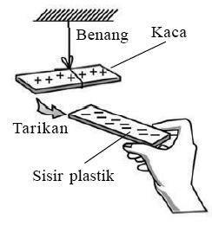
Gambar 2.1 Interaksi Dua Benda Bermuatan
- Hukum Coulomb
Eksperimen untuk membuktikan hukum Coulomb dilakukan oleh coulomb dengan menggunakan neraca puntir yang dirancang pada tahun 1777. Neraca puntir adalah neraca untuk mengukur gaya yang sangat kecil (Mikrajuddin, 2017). Cavendish melakukan eksperimen serupa pada tahun 1798 untuk membuktikan hukum gravitasi Newton. Hasil percobaan Coulomb menyimpulkan bahwa “Besarnya gaya tarik atau tolak antara dua benda bermuatan berbanding lurus dengan hasil kali muatan pada masing-masing benda dan berbanding terbalik dengan kuadrat jarak antar benda” (Satriawan, 2012).
Besarnya gaya coulomb yang bekerja antara dua partikel bermuatan dapat dinyatakan menggunakan Persamaan 2.1.
$F=k \frac{{q_{1}q}_{2}}{r^{2}}$ (2.1)
dengan:
k = 9 x 109 ${Nm}^{2}$/$C^{2}$

- Keterampilan Berpikir Kreatif
  - Pengertian Berpikir Kreatif
Menurut Dewi et al., (2019), proses berpikir dibagi menjadi dua jenis, yaitu proses berpikir taraf rendah dan taraf tinggi. Salah satu proses berpikir taraf tinggi merupakan berpikir kreatif. Arti berpikir kreatif berkaitan pada menjalani suatu proses untuk menghasilkan sesuatu yang baru dan bermakna, sebagai aktivitas kognitif untuk menemukan solusi dan penyelesaian masalah, menghasilkan dan menentukan keefektifan ide yang ada (Tendrita et al., 2016).
Penting bagi siswa untuk menemukan ide dan menyelesaikan masalah yaitu dengan keterampilan berpikir kreatif. Menurut Tendrita et al., (2016), berpikir kreatif dapat mengembangkan ide, mengajukan pertanyaan, dan melatih siswa untuk berpikir terbuka.
  - Ciri-Ciri Berpikir Kreatif Siswa
Menurut Tendrita et al., (2016), keterampilan berpikir kreatif memiliki beberapa ciri sebagai berikut:
- Fluency (kefasihan), kemampuan siswa untuk mengajukan gagasan mengenai suatu masalah yang ditekankan pada kualitas.
- Flexibility (keluwesan), kemampuan siswa untuk mengungkapkan ide yang tidak biasa tentang objek, memberikan interprestasi yang berbeda dari suatu cerita dan bisa mempertimbangkannya.
- Originality (keaslian), kemampuan siswa memecahkan suatu masalah dengan cara unik yang berbeda dengan buku atau pendapat orang lain.
- Elaboration (kerincian), kemampuan siswa untuk mengembangkan ide orang lain sehingga lebih bernilai dan menarik.
- Kajian Penelitian yang Relevan
Media berupa virtual laboratory yang dikembangkan pada penelitian ini dimodifikasi dari media yang dikembangkan oleh Suryaningsih et al., (2020) bahwa pengembangan media praktikum virtual berbasis android berhasil dengan penilaian oleh ahli media 71,7% kategori layak, penilaian ahli materi 91,5% kategori sangat layak dan respons siswa 77% kategori menarik. Persamaan penelitian Suryaningsih et al., (2020) dengan penelitian ini, yakni menggunakan media praktikum virtual dan perbedaannya terletak pada modifikasi praktikum sebagai virtual laboratory.
Penggunaan software Adobe Animate dalam penelitian ini mengacu pada media yang dikembangkan Sholikhati (2018) bahwa pengembangan media yang berbasis Adobe Flash mampu membuat siswa termotivasi dan menarik, media yang dibuat dengan Adobe Flash sangat bermanfaat dan cocok digunakan oleh siswa sebagai media pembelajaran materi virus. Menurut penelitian Sholikhati (2018), penilaian ahli masing-masing sebesar 85% dan 93%, respons guru dan siswa masing-masing sebesar 84% dan 93% kategori menarik. Persamaan penelitian tersebut dengan penelitian ini yakni penggunaan media virtual laboratory yang berbasis Adobe Flash. Perbedaannya berbasis pada Adobe Animate (Adobe Flash yang dimodifikasi). Penelitian oleh Prastyo & Hartono (2020) yang bertujuan untuk menentukan desain, produksi, dan kelayakan media pembelajaran menggunakan Adobe Animate dan rata-rata menunjukan skor 89,375. Analisis skala SUS pada aplikasi ini menurut Adjective Rating berada pada kategori unggul dengan tingkat skala kategori B dan toleransi kategori yang dapat diterima. Persamaan penelitian yaitu pada penggunaan Adobe Animate sebagai media pembelajaran, sedangkan perbedaannya pada analisis data dengan System Usability Scale (SUS). Jika penelitian oleh Prastyo & Hartono (2020), membuat aplikasi menggunakan Adobe Animate dengan analisis skala SUS maka penelitian ini membuat media virtual laboratory menggunakan Adobe Animate dengan analisis skala Likert.
Penelitian oleh Rahayu et al., (2018), menunjukkan bahwa sebesar 80% penilaian oleh ahli berada pada kategori sangat layak dan tanggapan siswa sebesar 85% kategori sangat baik. Hasil penelitian ini digunakan sebagai referensi dalam mengembangkan media berupa virtual laboratory. Namun, pokok bahasan menjadi kajian berbeda, sedangkan kajian dalam penelitian ini menggunakan materi Listrik Statis.
Penelitian oleh Ramdani & Artayasa (2020), tentang model inkuiri terbuka yang dapat memecahkan permasalahan dalam meningkatkan keterampilan berpikir kreatif menunjukan bahwa hasil skor tes berpikir kreatif lebih tinggi dibandingkan skor tes kelas konvensional. Kesamaan penelitian Ramdani & Artayasa (2020), dengan penelitian ini pada berpikir kreatif. Perbedaannya pada subjek yaitu mahasiswa. Jika penelitian Ramdani & Artayasa (2020), meningkatkan keterampilan berpikir kreatif pada mahasiswa maka penelitian ini mengetahui keterampilan berpikir kreatif pada siswa SMP.
- Kerangka Berpikir
Desain kerangka berpikir dalam penelitian ini ditunjukkan pada Gambar 2.2.

Media yang digunakan guru bersifat konvesional pada pembelajaran IPA seperti powerpoint, video, demonstrasi

Siswa sulit memahami materi Listrik Statis dan memecahkan permasalahan dalam pembelajaran praktikum

Guru sering tidak mengajak siswa untuk melaksanakan praktikum di laboratorium, keterbatasan sarana dan prasarana

Siswa membutuhkan media pembelajaran yang menarik, bervariasi, dan memudahkan siswa memahami materi Listrik Statis

Pengembangan media VLAB berbasis Adobe Animate

Media VLAB lebih praktis aman dan menarik perhatian

Penggunaan media VLAB berbasis Adobe Animate

Menumbuhkan keterampilan berpikir kreatif siswa setelah menggunakan media VLAB
Gambar 2.2 Kerangka Berpikir
- Pertanyaan Penelitian
Berdasarkan rumusan masalah yang diberikan terdapat pertanyaan penelitian sebagai berikut:
- Bagaimana kelayakan media Listrik Statis VLAB yang dikembangkan menurut ahli dilihat dari aspek materi dan aspek media?
- Bagaimana tanggapan dan tingkat berpikir kreatif siswa terhadap media yang dikembangkan?
BAB III
METODOLOGI PENELITIAN

- Model Pengembangan
Metode penelitian yang digunakan adalah metode Research and Development (R&D). R&D merupakan suatu metode untuk menghasilkan sebuah produk dalam bidang tertentu (Saputro, 2017). Penelitian R&D pada produk tertentu dapat bermanfaat sebagai inovasi dari pengembangan yang telah ada. Produk tersebut dapat berbentuk perangkat keras (hardware) seperti buku dan perangkat lunak (software) seperti media pembelajaran (Trianto, 2010). Jenis penelitian ini menggunakan model pengembangan Borg & Gall.
- Prosedur Pengembangan
Prosedur pengembangan Borg and Gall, ditunjukkan pada Gambar 3.1 (Sukmadinata, 2010).

Research and information collecting

Planning

Develop preliminary form of product

Preliminary field testing

Main product revision

Main field testing

Operational product revision

Operational field testing

Final product revision

Dissemination and implementation
Gambar 3.1 Prosedur Pengembangan Borg & Gall
Sepuluh langkah penelitian yang dikembangkan oleh Borg and Gall dibatasi sampai langkah kelima. Hal ini disebabkan berbagai aspek penelitian yaitu penelitian skala terbatas. Prosedur pengembangan produk ditunjukkan pada Gambar 3.2.
Research and information: Mengkaji penelitian yang relevan, wawancara
Develop: Produk media, angket dan uji validasi ahli
Planning: Desain produk, lembar validasi dan angket
Preliminary field testing: 12 siswa
Main product revision: Kualitas sangat baik/baik

Gambar 3.2 Prosedur Pengembangan Produk
- Research and Information Collecting
Tahap ini mengidentifikasi masalah dengan melakukan wawancara kepada narasumber yaitu guru IPA SMP Teuku Umar Semarang. Informasi diperoleh dengan meninjau hasil penelitian yang relevan. Hal ini dimaksudkan untuk digunakan sebagai bahan perencanaan produk untuk memecahkan masalah (Sugiyono, 2015).
- Planning
Perencanaan produk merupakan langkah yang diambil setelah hasil identifikasi adanya suatu masalah. Selain itu dibuat produk media berupa virtual laboratory, lembar validasi dan angket tanggapan siswa.
- Develop Preliminary form of Product
Pengembangan draft awal produk adalah langkah membuat desain media yang menarik. Desain media dalam penelitian ini sebagai berikut:
- Desain produk media Listrik Statis VLAB dengan Adobe Animate.
- Desain materi praktikum pada produk media Listrik Statis VLAB.
- Lembar validasi ahli dan lembar angket tanggapan siswa.
Validasi produk dinilai oleh dua orang ahli materi dan dua orang ahli media. Ahli materi merupakan ahli dalam materi Listrik Statis, sedangkan ahli media merupakan ahli dalam desain produk media. Ketiganya merupakan dosen di jurusan Pendidikan Fisika UIN Walisongo Semarang dan guru IPA SMP Teuku Umar Semarang.
- Preliminary Field Testing
Tahap uji coba skala terbatas kepada dua belas (12) siswa kelas IX SMP, dengan memberikan media untuk dioperasikan dan diminta mengisi angket untuk mengetahui tanggapan siswa terhadap media yang dikembangkan.
- Main Product Revision
Berdasarkan hasil uji coba kepada siswa diketahui tanggapan siswa terhadap kekurangan produk, sehingga perlu memperbaiki desain produk dan jika diketahui tanggapan siswa tidak terdapat kekurangan produk maka produk dapat digunakan sebagai media pembelajaran praktikum.
- Desain Uji Coba Produk
- Desain Uji Coba
Desain uji coba dilakukan pada tahap pengembangan produk yang bertujuan untuk menghasilkan produk media Listrik Statis VLAB dengan tingkat kelayakan yang valid.
- Subjek Coba
Subjek coba dilakukan dalam skala terbatas. Pengambilan subjek coba ditentukan oleh populasi dan sampel. Populasi dalam penelitian ini adalah kelas IX SMP Teuku Umar Semarang, sedangkan teknik pengambilan sampel menggunakan purposive sampling. Menurut Sugiyono (2015) bahwa purposive sampling merupakan cara pengambilan sampel dengan pertimbangan tertentu, sehingga sampel yang diambil sejumlah dua belas (12) siswa kelas IX SMP. Pemilihan siswa dilakukan dengan melihat tingkat pemahaman siswa paling tinggi, sedang dan paling rendah. Supaya bisa membedakan tanggapan siswa terhadap media pada penilaian yang dicapai.
- Teknik dan Instrumen Pengumpulan Data
- Wawancara
Wawancara dilakukan pada langkah research and information. Jenis wawancara yang digunakan adalah wawancara langsung dengan satu orang guru IPA SMP Teuku Umar Semarang.
- Angket
Angket yang digunakan adalah angket untuk memperoleh informasi kebutuhan penelitian, di antaranya: angket validasi ahli terhadap kelayakan produk media dan isi materi, angket tanggapan siswa terhadap produk media dan keterampilan berpikir kreatif siswa kelas IX.
- Teknik Analisis Data
Teknik analisis data yang digunakan dalam penelitian ini sebagai berikut:
- Uji Validasi Ahli
Lembar validasi produk media berisi penilaian, saran dan masukan yang dianalisis untuk perbaikan produk. Lembar validasi menggunakan rating scale. Hasil penilaian ahli dihitung dengan langkah sebagai berikut:
- Menghitung persentase dengan Persamaan 3.1.
$P= \frac{f}{n} x 100\%$ (3.1)
dengan:
P = Persentase kelayakan virtual laboratory
f/n = Jumlah skor rata-rata dan maksimal
- Persentase kelayakan dikonversikan dalam bentuk kriteria, ditunjukkan pada Tabel 3.1.
Tabel 3.1 Kriteria Kelayakan
Rentang Persentase (%) | Kriteria
81,25 < skor ≤ 100 | Sangat layak
62,50 < skor ≤ 81,25 | Layak
43,75 < skor ≤ 62,50 | Cukup layak
25,00 < skor ≤ 43,75 | Tidak layak
00,00 < skor ≤ 25,00 | Sangat Tidak Layak

- Angket Tanggapan Siswa
Lembar angket dianalisis untuk mengetahui persentase tanggapan siswa terhadap media yang dapat diketahui keterampilan berpikir kreatif sebagai berikut (Widoyoko, 2009):
- Persentase dengan Persamaan 3.2.
$P= \frac{f}{n} x 100\%$ (3.2)
dengan:
P = Persentase tanggapan siswa
f/n = Jumlah skor jawaban dan maksimal
- Persentase tanggapan siswa dan berpikir kreatif ditunjukkan sebagai berikut:
Tabel 3.2 Kriteria Penilaian Tanggapan Siswa
Rentang Persentase (%) | Kriteria
81,25 < skor ≤ 100 | Sangat Baik
62,50 < skor ≤ 81,25 | Baik
43,75 < skor ≤ 62,50 | Cukup
25,00 < skor ≤ 43,75 | Kurang
00,00 < skor ≤ 25,00 | Sangat Kurang

Tabel 3.3 Kategori Berpikir Kreatif Siswa
Rentang Persentase (%) | Kategori
81,25 < skor ≤ 100 | Berkembang Sangat Tumbuh
62,50 < skor ≤ 81,25 | Berkembang Mulai Tumbuh
43,75 < skor ≤ 62,50 | Cukup Berkembang
25,00 < skor ≤ 43,75 | Kurang Berkembang
00.00 < skor ≤ 25,00 | Tidak Berkembang

BAB IV
HASIL PENELITIAN DAN PEMBAHASAN

- Hasil Pengembangan Produk Awal
Hasil pengembangan produk berupa media Listrik Statis VLAB berbasis Adobe Animate guna membantu dan melatih siswa melakukan praktikum mandiri, sebagai alternatif media pembelajaran praktikum secara virtual yang tidak dapat dilakukan seperti di laboratorium nyata. Desain produk media Listrik Statis VLAB yang telah dikembangkan sebagai berikut:
      - Menu sampul
      - Menu utama
(Berisi beberapa tombol menu profil, materi, indikator, pedoman praktikum, goals-VLAB, petunjuk media dan tombol-tombol yang berfungsi untuk memainkan menu menuju menu lainnya)
      - Tombol menu profil pengembang
(Berisi biodata diri pengembang dari media)
      - Tombol menu indikator dan apersepsi
(Berisi penjelasan mengenai kompetensi dasar, apersepsi siswa terhadap tujuan pembelajaran)
      - Tombol menu materi
(Berisi penjelasan mengenai materi pokok Listrik Statis yaitu muatan listrik, pemberi muatan menggosok dan induksi, interaksi benda dan hukum coulomb)
      - Tombol menu pedoman praktikum virtual
(Berisi penjelasan prosedur praktikum, peralatan praktikum, tabel pengamatan, pernyataan atau pertanyaan dan kesimpulan praktikum)
      - Tombol menu goals-VLAB
(Berisi praktikum elektroskop dan gaya coulomb)
      - Tombol menu petunjuk media
(Berisi fungsi-fungsi tombol, seperti fungsi dari tombol home, back, next, reset dan sebagainya)
Produk media Listrik Statis VLAB menampilkan pokok materi Listrik Statis dalam bentuk praktikum yang sistematis dan terstruktur. Beberapa proses demonstrasi praktikum dengan virtual laboratory disajikan dengan bantuan gambar dan animasi. Hal ini selaras dengan Utami et al., (2017), bahwa siswa IPA menghadapi fenomena sehari-hari dengan animasi terpandu di laboratorium virtual.
Metode Research and Development (R&D) dalam penelitian ini tidak menguji keefektifan media Listrik Statis VLAB yang telah dikembangkan. Hasil penelitian dan pengembangan Borg & Gall yang dibatasi adalah sebagai berikut:
            - Research and Information Collecting
Tahap ini dilakukan untuk mendapatkan informasi awal tentang penelitian. Informasi diperoleh melalui wawancara. Berdasarkan hasil wawancara dengan guru IPA di SMP Teuku Umar Semarang pada tanggal 4 November 2022 diperoleh infomasi sebagai berikut:
- Pembelajaran IPA sulit dan membosankan, sehingga membutuhkan solusi yang membuat siswa kreatif dalam belajar.
- Ceramah dan diskusi digunakan sebagai metode pembelajaran, metode praktikum jarang digunakan.
- Video, buku pelajaran dan PPT digunakan sebagai sumber pembelajaran, sehingga diperlukan sumber atau media lain untuk mendukung pembelajaran yang kreatif.
- Laboratorium IPA di sekolah jarang digunakan, sehingga diperlukan laboratorium lain untuk memudahkan penggunaan.
- Kondisi siswa kreatif dalam memberi dan menjawab pertanyaan dalam proses pembelajaran.

            - Planning
Tahap planning merupakan tahap desain produk awal untuk media Listrik Statis VLAB. Hasil perencanaan media pada penelitian ini sebagai berikut:
- Kebutuhan Software Adobe Animate. Software tersebut dipilih karena dapat menampilkan teks, gambar dan animasi. Adobe Animate hadir dengan ActionScript 3.0, yang memungkinkan pembuatan kode skrip untuk media Listrik Statis VLAB.
- Pilihan format media berupa virtual laboratory yang mencakup simulasi praktikum elektroskop dan gaya coulomb. Virtual laboratory dipilih karena desain media ini dapat digunakan untuk tujuan pembelajaran pada aspek keterampilan, pembelajaran mudah digunakan dan pemilihan media ini mampu memvisualkan teori-teori IPA fisika dengan praktikum. Pokok materi IPA adalah Listrik Statis, yang berdasarkan hasil wawancara dan hasil jurnal dari penelitian lain menunjukkan bahwa siswa kesulitan mempelajari Listrik Statis.

            - Develop Preliminary form of Product
- Desain Awal
Berdasrkan hasil analisis sebelumnya, desain awal telah menghasilkan dan mengembangkan produk media Listrik Statis VLAB, setelah dosen pembimbing memberikan saran untuk perbaikan awal hingga dinyatakan dapat divalidasi. Desain media Listrik Statis VLAB sebelum perbaikan oleh dosen pembimbing sebagai berikut:
- Menu Sampul
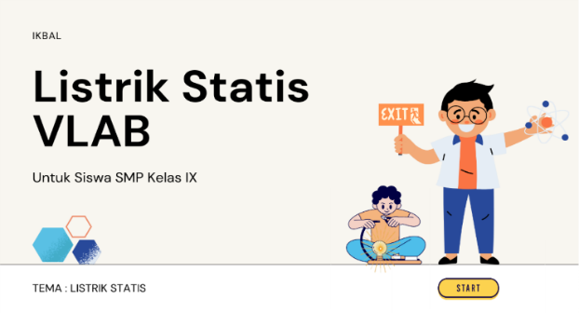
Gambar 4.1 Menu Sampul
Tampilan awal terdiri atas nama pengembang, judul media, gambar dan animasi lampu bergerak dan tombol start menuju menu selanjutnya.

- Menu Utama
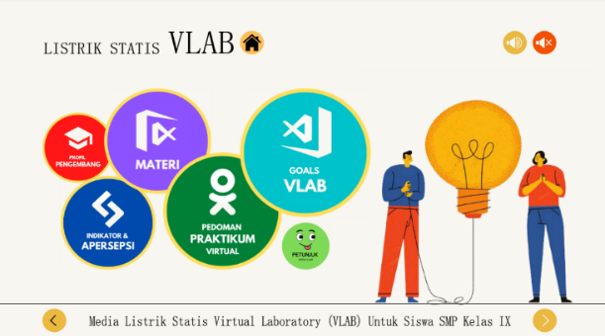
Gambar 4.2 Menu Utama
Tampilan setelah menu sampul yang terdiri atas judul dan menu media, gambar, animasi, dan tombol audio serta tombol home, back dan next yang berfungsi untuk memainkan menu agar menuju menu lainnya. Pengguna dapat mengklik salah satu tombol menu yang diinginkan.
- Menu Profil Pengembang
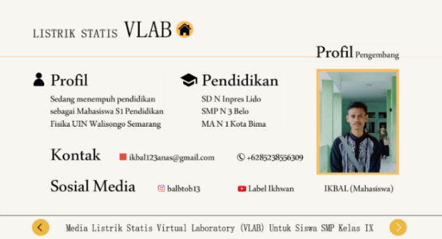
Gambar 4.3 Menu Profil Pengembang
- Menu Indikator dan Apersepsi
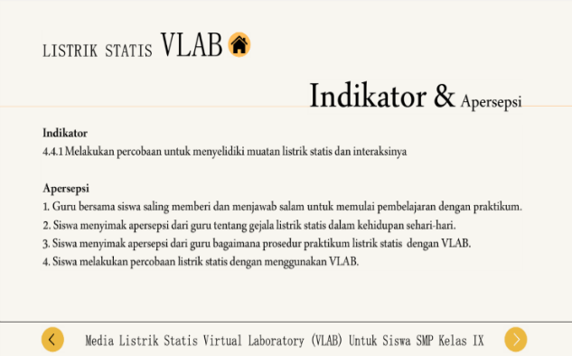
Gambar 4.4 Menu Indikator dan Apersepsi
Apersepsi siswa adalah menu yang muncul setelah diklik oleh pengguna terhadap media dan terdiri atas tombol home, back dan next.
- Menu Materi Listrik Statis
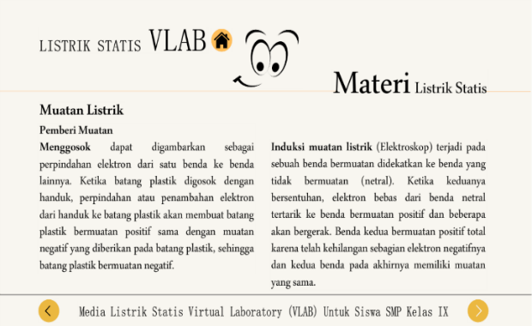
Gambar 4.5 Menu Materi
Tampilan ini berisi rangkuman materi Listrik Statis, gambar, dan tombol suara penjelasan serta tombol home, back dan next.
- Menu Pedoman Praktikum Virtual
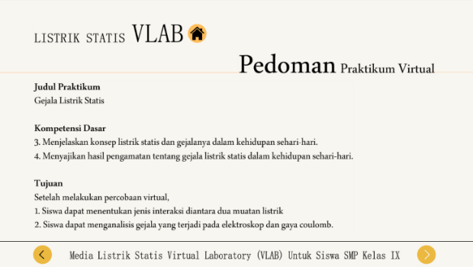
Gambar 4.6 Menu Pedoman Praktikum
Tampilan ini terdiri atas judul praktikum, kompetensi dasar, tujuan praktikum, petunjuk, teori, identifikasi masalah, alat dan bahan, prosedur kerja praktikum dan tabel pengamatan serta tombol home, back dan next.
- Menu Goals-VLAB
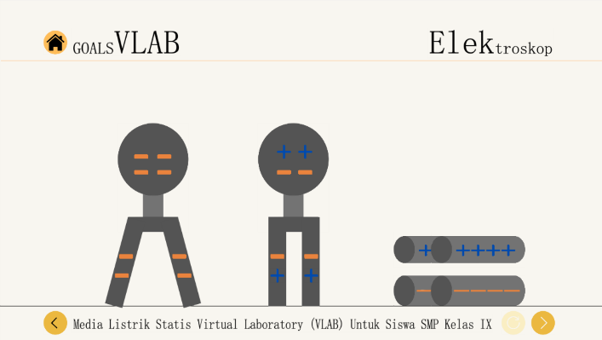
Gambar 4.7 Menu Goals-VLAB
Tampilan ini berisi praktikum elektroskop dan gaya coulomb yang berupa drag and drop animasi misalnya praktikum elektroskop, drag batang positif dan drop di kepala elektroskop kemudian mengamati apa yang terjadi pada percobaan praktikum tersebut. Menu ini juga tersedia tombol reset untuk mengulang kejadian.
- Menu Petunjuk Media
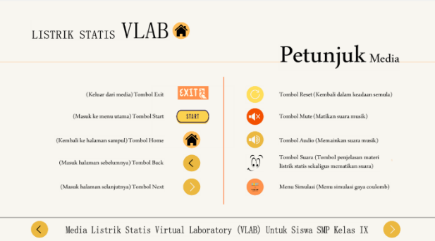
Gambar 4.8 Menu Petunjuk Media
Tampilan ini adalah tambahan menu petunjuk sebagai alternatif untuk mengetahui bagian tombol-tombol dalam media dan keberfungsianya.

- Hasil Validasi Produk
Hasil penilaian validator ahli materi pada kelayakan produk media Listrik Statis VLAB dapat dilihat pada Tabel 4.1.
Tabel 4.1 Hasil Validasi Ahli Materi
No | Kriteria Penilaian | Skor
 |  | V1 | V2
Format
1. | Kejelasan format media Listrik Statis VLAB | 5 | 5
2. | Kesesuaian format sebagai media Listrik Statis VLAB | 4 | 5
Isi
3. | Rumusan materi sesuai dengan SK/KD/Indikator dan tujuan pembelajaran | 4 | 5
4. | Kesesuaian penggunaan untuk sub materi Listrik Statis | 4 | 4
5. | Kejelasan sub materi Listrik Statis di dalam media Listrik Statis VLAB | 4 | 4
Bahasa
6. | Kejelasan Informasi | 4 | 4
7. | Kesesuaian Pedoman Umum Ejaan Bahasa Indonesia (PUEBI) | 5 | 5
Jumlah Skor Penilaian |  | 30 | 32
Persentase (%) |  | 88,56
Kriteria |  | Sangat Layak

Hasil penilaian validator ahli media terhadap kelayakan produk media Listrik Statis VLAB ditunjukkan pada Tabel 4.2.

Tabel 4.2 Hasil Validasi Ahli Media
No | Kriteria Penilaian | Skor
 |  | V1 | V2 | V3
Rekayasa Perangkat Lunak
1. | Kompatibilitas (dapat diinstalasi/dijalankan diberbagai hardware dan software yang ada) | 4 | 5 | 5
2. | Reliabilitas (program dapat berfungsi dengan baik) | 5 | 4 | 4
3. | Usabilitas (mudah digunakan, sederhana pengoperasiannya) | 5 | 4 | 5
4. | Maintainable (dapat dipelihara/dikelola dengan mudah) | 4 | 4 | 4
Komunikasi Audio Visual
5. | Kreatif dalam ide dan gagasan | 5 | 5 | 5
6. | Visual (layout desain, tombol navigasi dan warna) | 5 | 5 | 5
7. | Audio (narasi, sound effect, backsound dan music) | 4 | 4 | 4
8. | Animasi dan ikon navigasi dalam media Listrik Statis VLAB | 5 | 4 | 4
9. | Alternatif untuk melakukan praktikum Listrik Statis | 5 | 4 | 5
Jumlah Skor Penilaian |  | 42 | 40 | 41
Persentase (%) |  | 91,10
Kriteria |  | Sangat Layak

Berdasarkan hasil penilaian ahli materi dan ahli media, produk media Listrik Statis VLAB dinilai sangat layak untuk digunakan sebagai media pembelajaran. Perhitungan lebih lanjut terdapat pada Lampiran 14.
- Hasil Uji Coba Produk (Preliminary Field Testing)
Uji coba produk dilakukan pada tahap preliminary field testing, yaitu penggunaan produk media yang dikembangkan untuk siswa kelas IX di SMP Teuku Umar Semarang. Pelaksanaan uji coba dilakukan di kelas. Siswa disarankan mengunduh dan menginstal aplikasi Listrik Statis VLAB yang dikirimkan kepada salah satu siswa melalui whatsapp dan sebagai bentuk persepsi awal produk. Aplikasi tersebut digunakan sebagai sarana pembelajaran pada saat kegiatan, siswa terlebih dahulu membuka media untuk digunakan, kemudian mempelajari materi Listrik Statis sebelum melakukan praktikum dengan virtual laboratory. Tahapan selanjutnya siswa dibimbing untuk mempelajari prosedur praktikum yang terdapat menu pedoman praktikum, tahap selanjutnya siswa melakukan praktikum elektroskop dan gaya coulomb pada media virtual laboratory, kemudian siswa diinstrusikan untuk ambil data pengamatan dan tuliskan pada lembar data pengamatan dan dianalisis, setelah melakukan praktikum pada media virtual laboratory, diberikan angket tanggapan untuk diisi sesuai dengan yang siswa dapat dari hasil praktikum dengan menggunakan media Listrik Statis VLAB.
Instrumen penilaian dengan angket tanggapan berupa persentase yang dikonversi menjadi lima kriteria yaitu sangat baik, baik, cukup, kurang dan sangat kurang. Hasil angket tanggapan siswa dan berpikir kreatif terhadap produk media Listrik Statis VLAB ditunjukkan pada Gambar 4.9.

Gambar 4.9 Persentase Hasil Tanggapan Siswa
Hasil tanggapan siswa terhadap kualitas isi sebesar 73,33% termasuk kriteria baik. Karena penyajian materi pada media Listrik Statis VLAB mudah dimengerti dan bermanfaat bagi siswa.
Aspek rasa senang dan motivasi mencapai 73,33% termasuk kriteria baik. Hal ini dikarenakan siswa dapat merasa senang dan termotivasi untuk berkreativitas dengan melakukan percobaan praktikum.
Aspek bahasa mendapat nilai 70,00% termasuk kriteria baik. Karena isi materi yang terdapat pada media cukup dipahami siswa dan cukup jelas.
Aspek tampilan memperoleh persentase sebesar 73,33%. Karena siswa merasa terbantu dalam memahami isi materi secara menarik dan tidak membosankan dengan bantuan gambar, animasi pada media Listrik Statis VLAB.
Aspek penggunaan dan kemandirian masing-masing memperoleh persentase sebesar 78,33% dan 73,33%. Hal ini dikarenakan beberapa siswa merasa senang dengan menggunakan media Listrik Statis VLAB karena medianya menarik dan mengasyikan saat memainkan animasi praktikum. Beberapa siswa lainnya merasa tidak senang menggunakan media Listrik Statis VLAB karena belum terbiasa menggunakan media secara mandiri.
Aspek keterampilan berpikir kreatif memperoleh persentase sebesar 73,33% berada pada kategori berkembang mulai tumbuh. Hal ini dikarenakan siswa dapat melakukan praktikum secara mandiri dengan kemudahan penggunaan media. Perhitungan terperinci terdapat pada Lampiran 18.

- Revisi Produk (Main Product Revision)
Komentar, saran perbaikan media Listrik Statis VLAB oleh validator ahli ditunjukkan pada Tabel 4.3.
Tabel 4.3 Komentar dan Saran Perbaikan Validasi
Validasi | Komentar, Saran Perbaikan
Ahli Materi | - Secara keseluruhan materinya sudah sesuai dengan kriteria yang ditetapkan.  - Bahasanya jelas dan mudah dipahami.  - Format di maksimalkan (Menu sampul)
Ahli Media | - Media ini sudah cukup bagus, sebagai media pembelajaran dengan praktikum  - Progres audio di maksimalkan  - Media cukup bagus dan menarik. Jika memungkinkan bisa dikembangkan lagi supaya siswa lebih mudah untuk mengakses baik online dan offline.

Perbaikan media Listrik Statis VLAB berdasarkan saran perbaikan dari validator ahli sebagai berikut:
- Penyisipan nama dosen pembimbing pada menu sampul ditunjukkan pada Gambar 4.10.
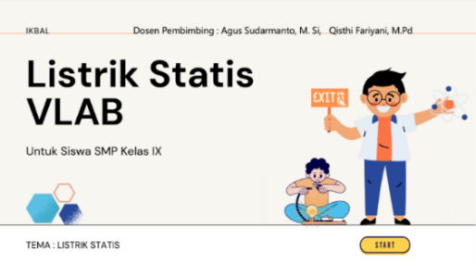
Gambar 4.10 Menu Sampul Setelah Revisi
- Perbaikan pada tombol suara atau audio sesudah dilakukan revisi ditunjukkan pada Gambar 4.11.
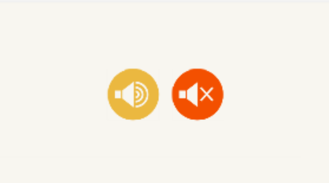
Gambar 4.11 Tombol Audio Setelah Revisi
Komentar, saran perbaikan produk media Listrik Statis VLAB oleh siswa ditunjukkan pada Tabel 4.4.
Tabel 4.4 Komentar dan Saran Perbaikan Siswa
Siswa | Komentar, Saran Perbaikan
S1 | Praktikum kali ini sangat seru dan tidak membosankan
S2 | Pembelajaran ini sangat seru karena adanya praktikum
S3 | Sudah lumayan bagus
S4 | Tidak ada
S5 | Bagus
S6 | Pelajaran ini sangat menyenangkan karena menggunakan VLAB
S7 | Tidak ada
S8 | Tidak ada
S9 | Penjelasan kurang jelas
S10 | Pembelajaran ini menjadi sangat seru karena didampingi guru yang ramah dan mudah dipahami
S11 | Pembelajaran ini sangat seru karena telah menggunakan aplikasi yang bermanfaat
S12 | Pelajaran ini seru sekali, saya suka
Komentar dan saran perbaikan dapat diterima dengan baik oleh siswa karena memudahkan penggunaan walaupun masih terdapat kesenjangan. Kekurangan tersebut diketahui dari salah satu siswa bahwa penjelasan media kurang jelas. Hal ini menjadi pertimbangan untuk melakukan perbaikan.
- Kajian Produk Akhir
Produk akhir berupa media Listrik Statis VLAB berbasis Adobe Animate yang bersumber pada hasil wawancara guru IPA di SMP Teuku Umar Semarang bahwa kebutuhan media virtual laboratory sangat penting karena sekolah memiliki laboratorium IPA tetapi jarang digunakan. Berdasarkan permasalahan tersebut, penelitian ini mengembangkan media praktikum untuk siswa SMP dengan format sederhana dan menarik yang terdiri atas menu praktikum elektroskop dan gaya coulomb. Praktikum dalam media ini disusun agar siswa dapat melakukan praktikum seperti di laboratorium nyata. Adanya media Listrik Statis VLAB dapat membantu siswa belajar secara mandiri, memudahkan pemahaman siswa terhadap materi Listrik Statis, membantu siswa berpikir kreatif, dan berkontribusi dalam proses belajar mengajar yang bervariasi dan tidak membosankan (Jaya, 2013).
Hasil wawancara dengan guru IPA menunjukkan bahwa siswa kesulitan dalam memahami materi Listrik Statis. Penelitian Mukharomah & Permana (2020), bahwa siswa kesulitan mempelajari materi fisika karena materi fisika tidak diajarkan melalui metode praktikum. Guru juga menyatakan bahwa metode pembelajaran praktikum digunakan, tetapi tidak setiap saat ketika belajar karena waktu belajar yang tidak cukup, sedangkan metode praktikum adalah cara untuk menjelaskan materi yang sulit dan pengalaman belajar menggunakan peralatan laboratorium (Medica et al., 2021). Pengembangan sumber belajar sangat penting dilakukan agar siswa tidak bosan dengan materi pembelajaran, sehingga penelitian ini membuat sumber atau media lain untuk mendukung pembelajaran praktikum.
Media Listrik Statis VLAB yang telah dikembangkan dapat menampilkan gambar, teks, animasi, suara dan simulasi praktikum, serta memiliki materi yang jelas dalam penyajian yang sistematis, sehingga mudah dipahami dan informasi yang tersimpan lebih lama dalam ingatan siswa (Mirawati et al., 2021). Penggunaan media Listrik Statis VLAB juga relatif mudah dan lugas, menggunakan jari siswa mendapat kesempatan untuk melakukan praktikum secara mandiri. Pemberian motivasi dan rasa senang dalam media Listrik Statis VLAB dapat digunakan secara mandiri, memotivasi siswa untuk belajar sesuai dengan kebutuhan dan kecepatannya. Hal ini sesuai dengan beberapa penelitian sebelumnya tentang penggunaan media virtual laboratory dalam pembelajaran praktikum. Hermansyah et al., (2015) menyatakan bahwa laboratorium virtual sebagai media pembelajaran yang aman dan terjangkau karena mudah digunakan dan fleksibel. Menggunakan virtual laboratory terbukti sebagai simulasi praktikum yang sederhana untuk memahami konsep dan memecahkan masalah praktikum di laboratorium (Maryuningsih et al., 2019).
Media virtual laboratory yang dikembangkan oleh Rosdiana et al., (2019) mendapatkan skor persentase kelayakan sebesar 87,45%. Medica et al., (2021) mengembangkan media virtual laboratory dengan persentase kelayakan sebesar 79,16%. Jika dibandingkan dengan beberapa hasil penelitian tersebut, dapat dilihat dari hasil penelitian yang disajikan pada Tabel 4.1 bahwa media Listrik Statis VLAB berbasis Adobe Animate yang dikembangkan termasuk dalam kriteria sangat layak. Hal ini menunjukkan bahwa kejelasan dan kesesuaian, kemanfaatan dan penggunaan berdasarkan masing-masing aspek media dapat diterima, sehingga media Listrik Statis VLAB dapat digunakan sebagai sarana pembelajaran siswa SMP. Media pembelajaran yang dinyatakan layak tidak hanya tercermin dari tampilan media, tetapi juga dari isi media. Tampilan media adalah hasil visualisasi dan simulasi materi (Medica et al., 2021). Dengan demikian, tampilan media dan materi merupakan satu kesatuan yang saling mendukung.
Analisis data angket tanggapan siswa pada produk media Listrik Statis VLAB mendapatkan tanggapan baik dengan persentase sebesar 73,60%. Sebagian besar tanggapan siswa yang belum pernah menggunakan media Listrik Statis VLAB pada pembelajaran sebelumnya memberikan tanggapan baik. Siswa yang memberikan tanggapan baik menunjukkan bahwa media Listrik Statis VLAB dapat diterima sebagai alat pembelajaran praktikum karena skor yang diperoleh untuk setiap jawaban sesuai dengan aspek penilaian. Hasil penilaian ahli yang memberikan penilaian baik mempengaruhi hasil respons siswa dan menjadikan media Listrik Statis VLAB menarik. Hal ini didukung penelitian Mukharomah & Permana (2020) yang menyatakan bahwa media virtual laboratory menarik, dengan persentase respons siswa sebesar 77% sehingga dapat digunakan sebagai media pembelajaran. Hal ini juga selaras dengan penelitian Medica et al., (2021), bahwa virtual laboratory yang dikembangkan mendapat tanggapan positif dari siswa dan komentar yang sangat baik pada kejelasan gambar, animasi, suara, kemenarikan dan kegunaan media.
Berdasarkan hasil tanggapan siswa yang berupa grafik pada Gambar 4.9, bahwa aspek bahasa memperoleh persentase paling rendah. Hasil tersebut menunjukkan siswa tidak memahami kejelasan isi teks dan materi dalam media, sehingga perlu diperbaiki konten media. Perbaikan konten media pada kejelasan isi teks dan materi ditunjukkan pada Gambar 4.12.
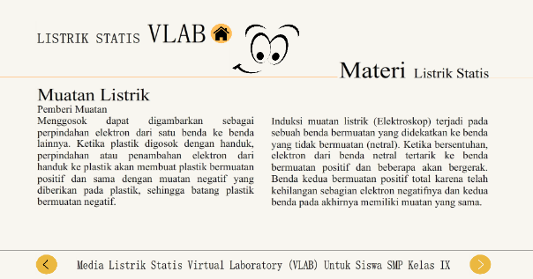
Gambar 4.12 Perbaikan Konten Media
Aspek berpikir kreatif siswa termasuk kategori berkembang mulai tumbuh, hal ini menunjukan bahwa siswa mandiri dalam penggunaan media dan dapat melakukan simulasi dengan baik. Rosdiana et al., (2019) mengungkapkan bahwa salah satu kriteria media pembelajaran yang baik adalah kemudahan penggunan.
Media Listrik Statis VLAB yang dikembangkan memiliki karakteristik sebagai berikut: 1) dapat memvisualisasikan praktikum pada materi Listrik Statis dengan jelas; 2) media yang mudah dijangkau dan digunakan secara offline dan online; 3) fleksibilitas penggunaan bisa kapan saja, di mana saja; 4) terdapat pedoman praktikum yang dapat digunakan sebagai panduan praktikum mandiri. Penelitian Jaya (2013), bahwa media virtual laboratory memberikan pengaruh positif bagi siswa melalui pembelajaran praktikum yang menarik dan menyenangkan.
Berdasarkan hasil penelitian dan pengembangan terdapat kelebihan dan kekurangan sebagai berikut:
- Kelebihan media Listrik Statis VLAB seperti: (a) media yang menarik, (b) mudah dioperasikan, (c) membantu memahami materi Listrik Statis, (d) mendorong dan membantu siswa belajar mandiri sebagai media praktikum. Beberapa kelebihan ini sesuai dengan penggunaan media seperti yang ditunjukkan pada penelitian sebelumnya. Beberapa pengguna dapat menerima media virtual laboratory karena dapat membantu siswa mandiri untuk memahami fenomena (Hermansyah et al., 2015).
- Keterbatasan praktikum gaya coulomb, siswa harus online untuk mengakses praktikum di PheT karena keterbatasan pengembang untuk membuat animasi gaya coulomb tidak terpenuhi.
Berdasarkan kelebihan dan kekurangan produk media Listrik Statis VLAB, setelah dilakukan penilaian ahli dan uji coba produk terbatas (tanggapan siswa), produk akhir dapat dinilai layak digunakan sebagai media pembelajaran. Gambaran akhir produk media Listrik Statis VLAB terdapat pada Lampiran 19.
- Keterbatasan Penelitian
Keterbatasan penelitian hanya mencakup di SMP Teuku Umar Semarang. Waktu penelitian terbatas, dikarenakan uji coba mendekati waktu penilaian akhir semester (PAS), sehingga penelitian ini hanya dialokasikan berdasarkan kebutuhan penelitian, juga tidak mengambil data pengetahuan awal siswa seperti tes soal dan sebagainya dan tidak dilakukan untuk mengetahui keefektifan media pembelajaran. Desain produk media tidak sesuai dengan kebutuhan siswa, karena keterbatasan kemampuan.
BAB V
SIMPULAN DAN SARAN

- Simpulan Produk
Berdasarkan metode penelitian dan pengembangan yang dilakukan, dapat disimpulkan sebagai berikut:
      - Media Listrik Statis VLAB telah dikembangkan sebagai media praktikum berdasarkan penilaian validasi ahli materi dan media masing-masing memperoleh persentase sebesar 88,56% dan 91,10% dengan kriteria sangat layak.
      - Tanggapan siswa terhadap media Listrik Statis VLAB berada pada rentang kriteria baik dengan persentase sebesar 73,60% dan keterampilan berpikir kreatif dikategorikan berkembang mulai tumbuh dengan persentase sebesar 73,33%.
- Saran Pemanfaatan Produk
Berdasarkan hasil penelitian dan pengembangan media Listrik Statis VLAB yang telah dilakukan bahwa perlu dilakukan uji coba skala besar untuk mengetahui tingkat keefektifan media dan dikembangkan dengan pokok materi fisika lainnya yang berbasis software Adobe Animate.

DAFTAR PUSTAKA

Abdullah, M. 2017. Fisika Dasar II. Yogyakarta: Kampus Ganesa.
Anang, N. (2015). Pengaruh Penggunaan Media Pembelajaran Berbasis Power Point dengan Video dan Animasi Terhadap Motivasi Belajar dan Prestasi Belajar pada Materi Perawatan Unit Kopling Siswa Kelas 2 Jurusan Teknik Kendaraan Ringan SMK Piri 1 Yogyakarta. Skripsi. Yogyakarta: Universitas Negeri Yogyakarta.
Basuki, A. D. (2021). Pemanfaatan Laboratorium Virtual dengan Model Belajar Kooperatif untuk Meningkatkan Aktivitas dan Hasil Belajar Materi Listrik Statis SMA Negeri 2 Kendal. Majalah Inspiratif, 6, 166–185.
Billah, A., & Widiyatmoko, A. (2018). The Development of Virtual Laboratory Learning Media for The Physical Optics Subjects. Jurnal Ilmiah Pendidikan Fisika Al-BiRuNi, 7(2), 153–160. https://doi.org/10.24042/jipfalbiruni.v7i2.2803
Chun, R. (2017). Adobe Animate CC Classroom in a Book® (2017 release) (Adobe Press books (ed.)). Peachpit.
Deni Ainur Rokhim, Muhammad Roy Asrori, H. R. W. (2020). Pengembangan Virtual Laboratory pada Praktikum Pemisahan Kimia Terintegrasi Telefon Pintar. Jurnal Kajian Teknologi Pendidikan (JKTP), 3(2), 216–226. https://doi.org/10.17977/um038v3i22020p216
Eko Putro Widoyoko, 2009. Evaluasi Program Pembelajaran: Panduan Praktis Bagi Pendidik dan Calon Pendidik, Yogyakarta: Pustaka Pelajar.
Giancoli, Douglas C., 2001, Fisika Jilid II (Terjemahan), Jakarta: Penerbit Erlangga.
Gunawan, A. H., Sahidu, H., & Herayanti, L. (2017). Virtual Laboratory of Electricity Concept to Improve Prospective Physics Teachers ’Creativity. Jurnal Pendidikan Fisika Indonesia, 13(2), 102–111. https://doi.org/10.15294/jpfi.v13i2.10152
Halliday dan Resnick, 1984, Fisika Jilid I, (Terjemahan), Jakarta: Penerbit Erlangga.
Hermansyah, Gunawan, & Herayanti, L. (2015). Pengaruh Penggunaan Laboratorium Virtual Terhadap Penguasaan Konsep dan Kemampuan Berpikir Kreatif Siswa pada Materi Getaran dan Gelombang. Jurnal Pendidikan Fisika Dan Teknologi, I (2), 97–98.
Jasmadi. (2018). Penggunaan Media Virtual Laboratory dalam Pembelajaran Konsep Optik Geometri di SMK Kesehatan Asy-Syifa School Banda Aceh. Skripsi. Banda Aceh: UIN Ar-Ranry Banda Aceh.
Jaya, H. (2013). Pengembangan Laboratorium Virtual untuk Kegiatan Praktikum dan Memfasilitasi Pendidikan Karakter di SMK. Jurnal Pendidikan Vokasi, 2(1), 81–90. https://doi.org/10.21831/jpv.v2i1.1019
Kementrian Agama RI. Tafsir QS. An-Nahl ayat 89. Diakses pada 29 Mei 2022, dari http://tafsirweb.com/4437-surat-an-nahl-ayat89.html
Kementerian Pendidikan dan Kebudayaan (2016). Peraturan Menteri Pendidikan Dan Kebudayaan Nomor 24 Tahun 2016 Tentang Kompetensi Inti Dan Kompetensi Dasar Pelajaran Pada Kurikulum 2013 Pada Pendidikan Dasar Dan Pendidikan Menengah.
Khaira, Idhar, Maison, J. M. (2017). Development of Physics-Based Learning Devices Virtual Laboratory on Electrical Material at SMK. Journal Edu-Sains, 6(2), 24–30.
Latifah, N. (2019). Pengembangan Praktikum Virtual Berbasis Android Sebagai Media Pembelajaran Biologi untuk Meningkatkan Keterampilan Proses SAINS Peserta Didik Kelas XI di Tingkat SMA/MA. Skripsi. Lampung: UIN Raden Intan Lampung.
Maryuningsih, Y.-, Manfaat, B., & Riandi, R. (2019). Penerapan Laboratorium Virtual Elektroforesis Gel Sebagai Pengganti Praktikum Riil. Phenomenon : Jurnal Pendidikan MIPA, 9(1), 48–64. https://doi.org/10.21580/phen.2019.9.1.3320
Medica, W. P., Suyana, I., & Tarigan, D. E. (2021). Penggunaan Media Virtual Labooratory dalam Pembelajaran untuk Meningkatkan Pengetahuan Konsep Gelombang Bunyi. WaPFi (Wahana Pendidikan Fisika), 6(2), 229–239.
Monika, G., Haryanto, & Epinur. (2018). Pengembangan Bahan Ajar e-LKPD Menggunakan Software 3D Pageflip pada Materi Sifat Koligatif Larutan di Kelas XII SMAN 1 BATANGHARI. Jurnal Ilmiah Universitas Jambi, 10(1), 1–9.
Muhajarah, K., & Sulthon, M. (2020). Pengembangan Laboratorium Virtual sebagai Media Pembelajaran: Peluang dan Tantangan. Jurnal Sains Dan Teknologi, 3(2), 77–83.
Mukharomah, F., & Permana, I. (2020). Penerapan Media Virtual Laboratory Dalam Pengajaran Remedial Untuk Meningkatkan Hasil Belajar Siswa Visual Style.
Nirwana, R. R. (2011). Pemanfaatan Laboratorium Virtual dan E-Reference dalam Proses Pembelajaran. Jurnal Phenomenon, 1(1), 115–135.
Nisa, S. K., Nurmiyati, N., & Rinanto, Y. (2019). Pengembangan Media Pembelajaran Laboratorium Virtual Berbasis Discovery Learning pada Materi Sistem Ekskresi untuk Kelas XI MIPA. Jurnal Bio-Pedagogi, 8(2), 120. https://doi.org/10.20961/bio-pedagogi.v8i2.39434
Nisyak, K., & M. Syafi’i, Z. (2021). The Development of Animated Video Learning Media Using the Animaker Application as An Effort to Improve the Cognitive Ability of Junior High School. Jurnal FKIP, 8(2), 1–13.
Novita Rizky Amalia. (2020). Development of Multimedia-Based Learning in Building Construction Course I. Jurnal Pensil, 9(1), 108–114. https://doi.org/10.21009/jpensil.v9i2.15350
Nurul Fitriani, Gunawan, S. (2017). Berpikir Kreatif Dalam Fisika Dengan Pembelajaran Conceptual Understanding Procedures (CUPs) Berbantuan LKPD. Jurnal Pendidikan Fisika Dan Teknologi, 3(1), 24–27. https://doi.org/10.29303/jpft.v3i1.319
Prastyo, I. S., & Hartono. (2020). Pengembangan Media Pembelajaran dengan Adobe Animate CC Pada materi Gerak Parabola. Jurnal Phenomenon, 10(1), 25–35.
Pratama, R. A., & Rahayu Sri Waskitoningtyas. (2020). Game Android “Menalar” Berbasis Adobe Animate CC. Jurnal Program Studi Pendidikan Matematika, 9(3), 617–630.
Purwoko, A. (2018). Pengembangan Media Laboratorium Virtual untuk Mendukung Pembelajaran Praktikum SMA. Jurnal Teknodik, 17(1), 11–21.
Rahayu, N. K., Suherman, A., & Wibowo, F. C. (2018). Pengembangan Virtual Physics Laboratory Berbasis Website pada Pokok Bahasan Listrik Dinamis. Jurnal Untirta, 1(1), 108–114.
Ramdani, A., & Artayasa, I. P. (2020). Keterampilan Berpikir Kreatif Mahasiswa dalam Pembelajaran IPA Menggunakan Model Inkuiri Terbuka. Jurnal Pendidikan Sains Indonesia, 8(1), 1–9. https://doi.org/10.24815/jpsi.v8i1.15394
Riskawati, Tjandi, Y., & Mappeasse, M. Y. (2021). Pengembangan Media Pembelajaran Interaktif Menggunakan Adobe Animate Untuk Anak Disleksia di SMPN 2 Polongbangkeng Utara Kabupaten Takalar. Jurnal MediaTIK: Jurnal Media Pendidikan Teknik Informatika Dan Komputer, 4(2), 17–20.
Rosdiana, D., Suherman, A., & Darman, R. (2019). Pengembangan Media Pembelajaran Virtual Physics Laboratory. Journal of Natural Science and Integration (JNSI), 2(2), 132–142.
Saputro, B. (2017). Manajemen Penelitian Pengembangan (Research & Development) bagi Penyusun Tesis dan Disertasi. In Journal of Chemical Information and Modeling (Vol. 53, Issue 9). Aswaja Pressindo.
Satriawan, M. 2012. Fisika Dasar. Yogyakarta: UGM Press.
Sholikhati, I. (2018). Pengembangan Virtual Laboratory dengan Adobe Flash CS Berintegrasi Sains Islam Sebagai Media Instruksional Pada Materi Virus. Skripsi. Semarang: UIN Walisongo Semarang.
Sugiyono. 2015. Metode Penelitian Pendidikan. Bandung: Alfabeta.
Sukmadinata, Nana Syaodih, 2010, Metode Penelitian Pendidikan, Bandung: Remaja Rosdakarya.
Suryaningsih, Y., Gaffar, A. A., Sugandi, M. K., Studi, P., Biologi, P., & Majalengka, U. (2020). Pengembangan Media Pembelajaran Praktikum Virtual Berbasis Android untuk Meningkatkan Berpikir Kreatif Siswa. Jurnal Bio Education, 5(1), 74–82.
Tendrita, M., Mahanal, S., & Zubaidah, S. (2016). The Empowerment of Creative Thinking Skills through Remap Think Pair Share. Proceeding Biology Education Conference, 13(1), 285–291.
Trianto. 2011. Pengantar Penelitian Pendidikan bagi Pengembangan Profesi Pendidikan dan Tenaga Kependidikan. Yogyakarta: Pustaka Pelajar.
Yusuf, A. S., Asrori, & Abdillah, L. H. A. (2019). Designing Media of Integrated Science Learning on Photosynthesis Topics Based on Tutorial Models of Computer Assisted Instruction Using Adobe Animate CC for Junior High School. Proceeding Biology Education Conference, 16(1), 42–48.
Utami, D. N., Widowati, A., & Wibowo, W. S. (2017). Pengembangan Media Virtual Laboratory IPA Materi Global Warming Berpendekatan Inkuiri untuk Meningkatkan Kemampuan Analisis Siswa Kelas VII. Jurnal Pendidikan Matematika Dan Sains, 1(1), 1–6.
Zainul Mustofa. (2018). The Effect of Interactive Multimedia on Remedial Learning to Enhance Student Achievement of Physics. Journal Teknodik, 22(2), 122–123. https://doi.org/10.32550/teknodik.v0i0.329

LAMPIRAN
Lampiran 1
Silabus Mata Pelajaran IPA SMP
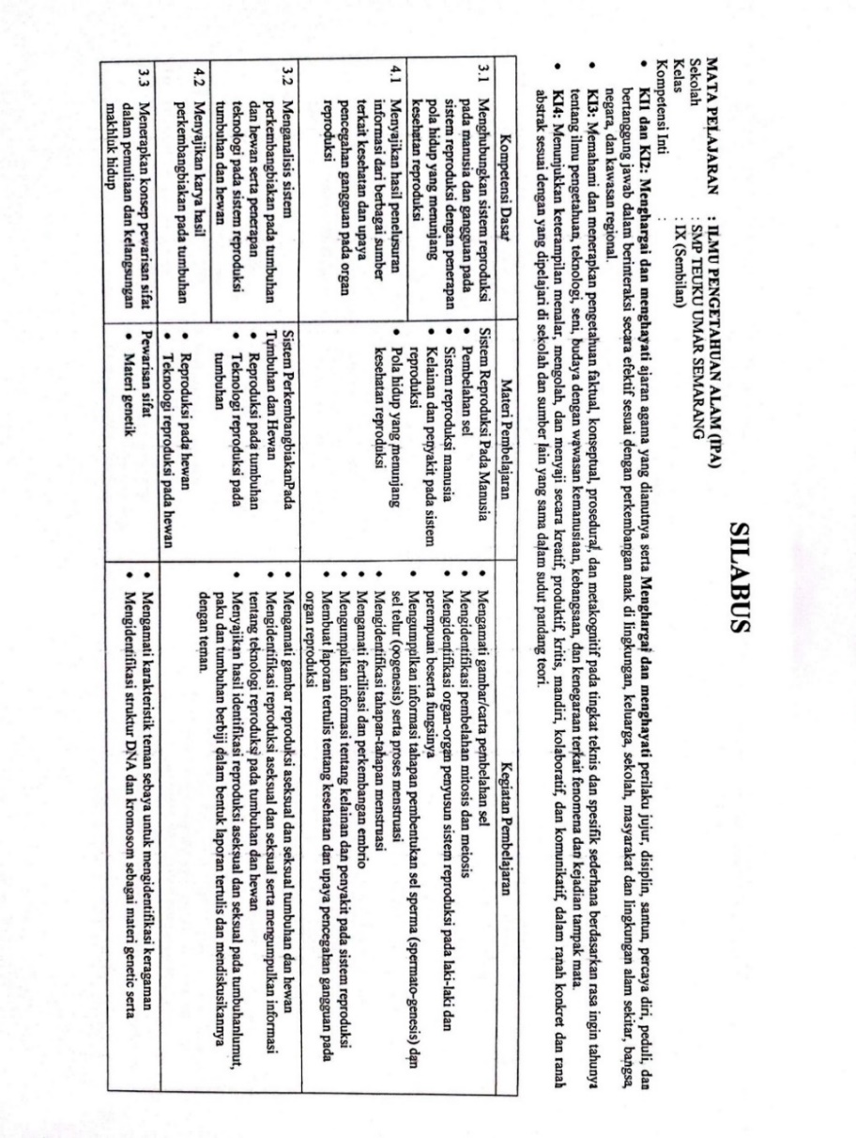
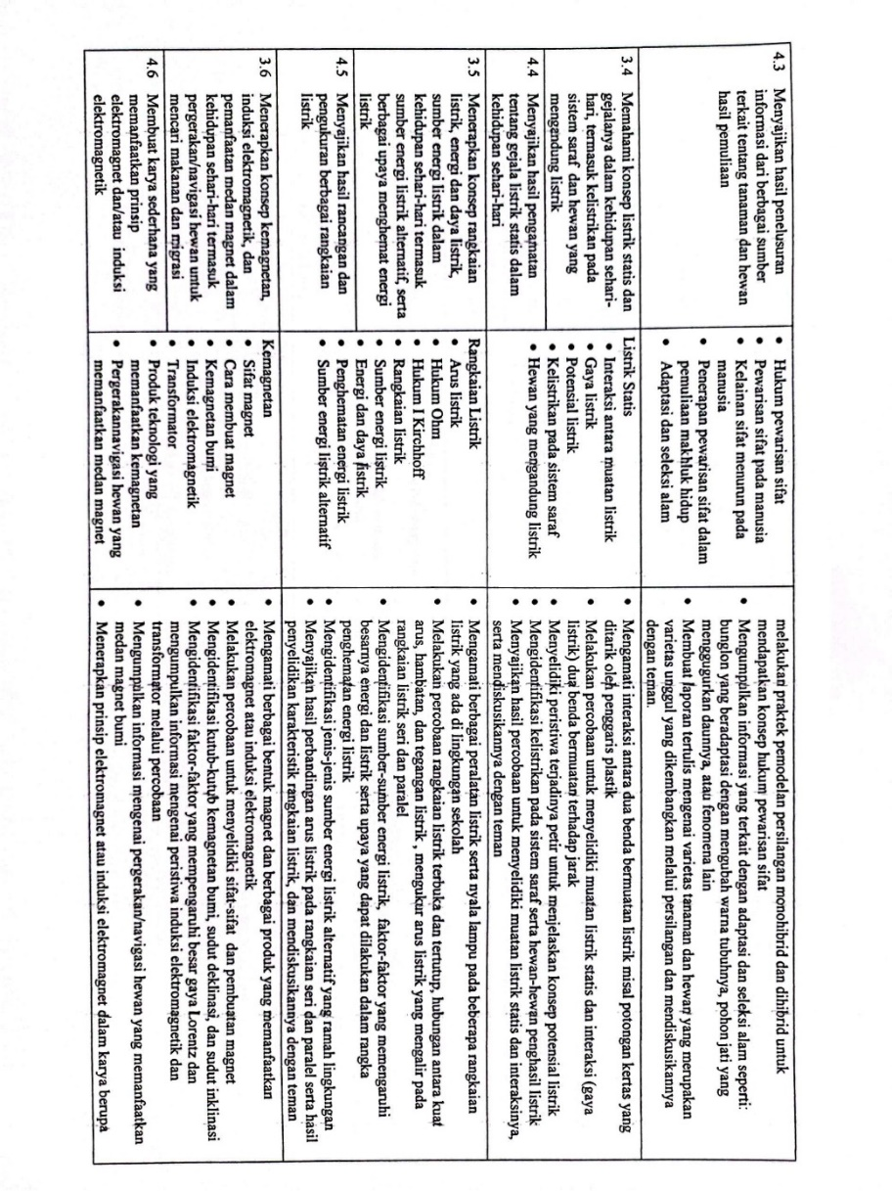

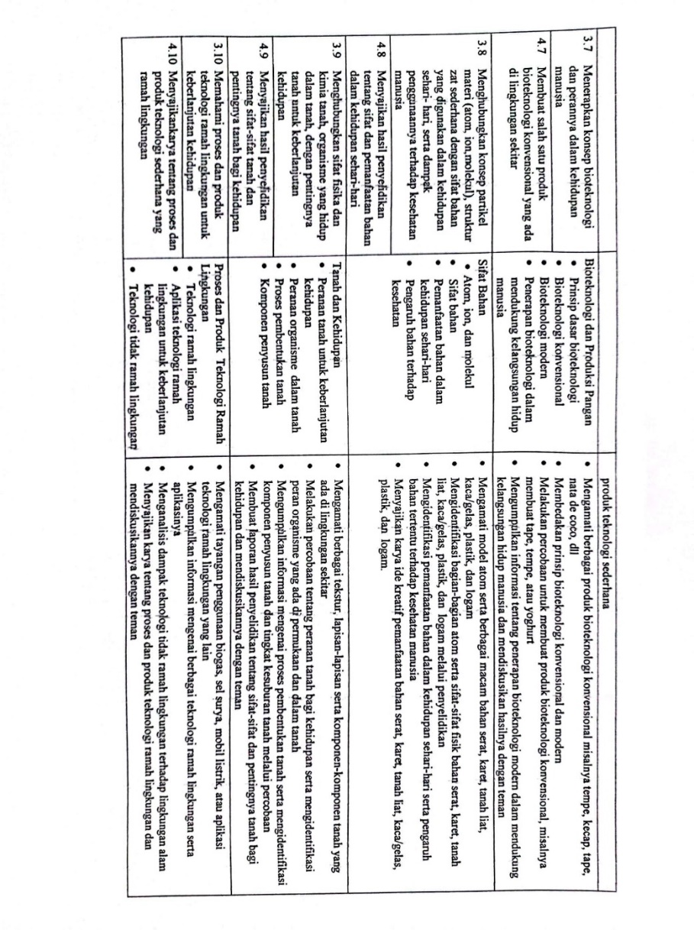

Lampiran 2
Rencana Pelaksanaan Pembelajaran (RPP)
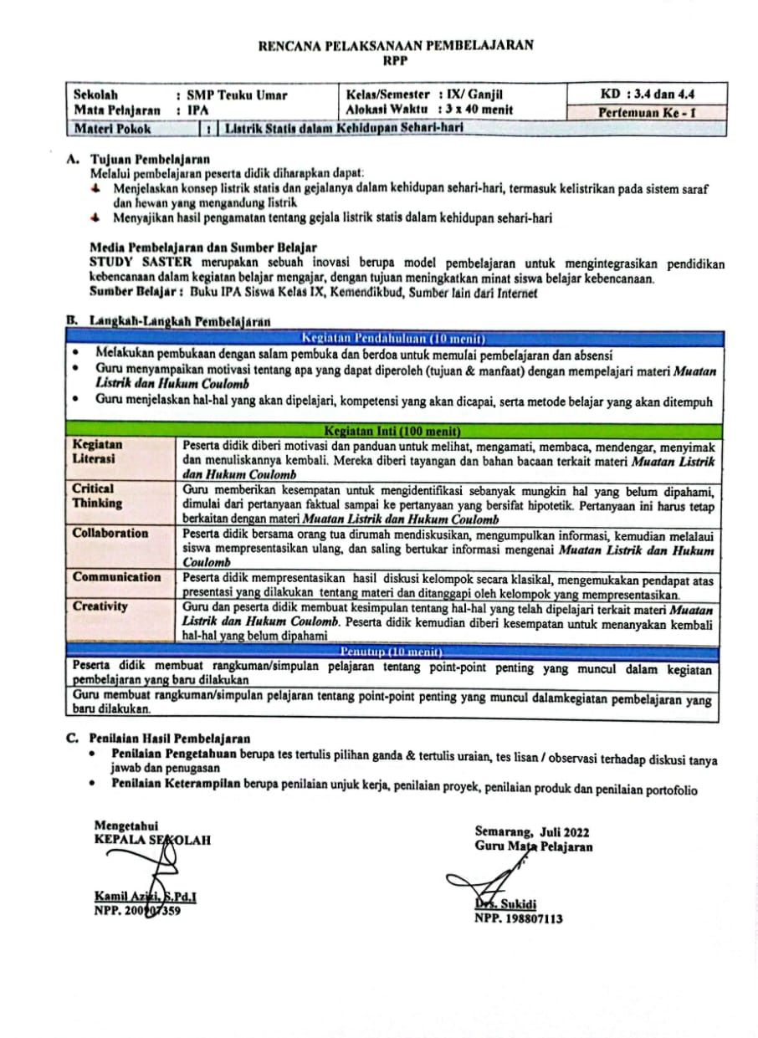

Lampiran 3
Kisi-Kisi Wawancara
Guru IPA
Indikator | Pertanyaan
Kurikulum dan Materi | - Kurikulum apakah yang diterapkan pada sekolah ini?  - Menurut bapak, materi IPA yang disukai siswa?  - Materi IPA fisika apa yang dianggap sulit siswa?  - Apakah listrik statis termasuk materi yang dianggap sulit oleh siswa?  - Berdasarkan pengalaman sebagai guru, apa penyebab siswa mengalami kesulitan pada materi tersebut? Apakah bagian pemahaman materi atau metode pembelajaran?  - Berapa KKM pada mata pelajaran IPA yang ditetapkan sekolah? Apakah yang Bapak/Ibu lakukan jika siswa tidak memenuhi standar KKM sekolah?
Metode Pembelajaran | - Metode pembelajaran yang sering digunakan dalam pembelajaran IPA?  - Bagaimana tanggapan siswa terhadap metode pembelajaran yang digunakan?  - Apakah metode pembelajaran praktikum pernah digunakan dalam pembelajaran IPA?
Media Pembelajaran | - Apakah bapak pernah membuat media pembelajaran yang dikembangkan secara mandiri?  - Media pembelajaran yang sering digunakan dalam pembelajaran sekarang?  - Bagaimana tanggapan siswa terhadap media pembelajaran yang digunakan?  - Bagaimana pendapat bapak mengenai media pembelajaran virtual laboratory?  - Apakah ibu mengetahui sebuah software adobe animate?  - Apakah materi pelajaran IPA yang disampaikan pernah mengunakan media berbasis software untuk praktikum IPA?  - Jika iya, bagaimana pendapat bapak jika penyampaian materi IPA dengan virtual laboratory berbasis adobe animate?
Sumber Belajar | - Sumber belajar apa yang digunakan dalam pembelajaran IPA?  - Menurut bapak, apakah siswa di kelas mempunyai Smartphone?
Sarana dan Prasarana | - Menurut bapak, apakah sarana prasarana di sekolah cukup lengkap?  - Apakah sekolah memiliki laboratorium IPA? Bagaimana fungsi laboratorium tersebut?
Kondisi Siswa | - Bagaimana kondisi siswa saat pembelajaran berlangsung?  - Apakah dalam pembelajaran IPA yang disampaikan pernah disisipkan suatu keterampilan berpikir misalnya berpikir kreatif?  - Jika iya, bagaimana kondisi berpikir kreatif siswa saat ini?  - Apa harapan bapak terhadap pembelajaran IPA baik teori ataupun praktikum?  - Kendala-kendala apa yang dihadapi oleh bapak dalam menyampaikan materi pembelajaran IPA kepada siswa?

Lampiran 4
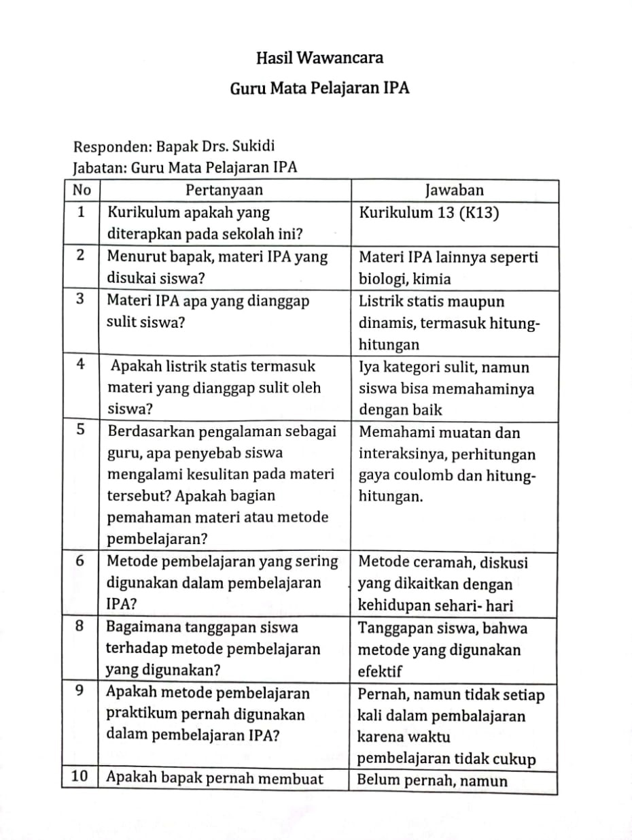

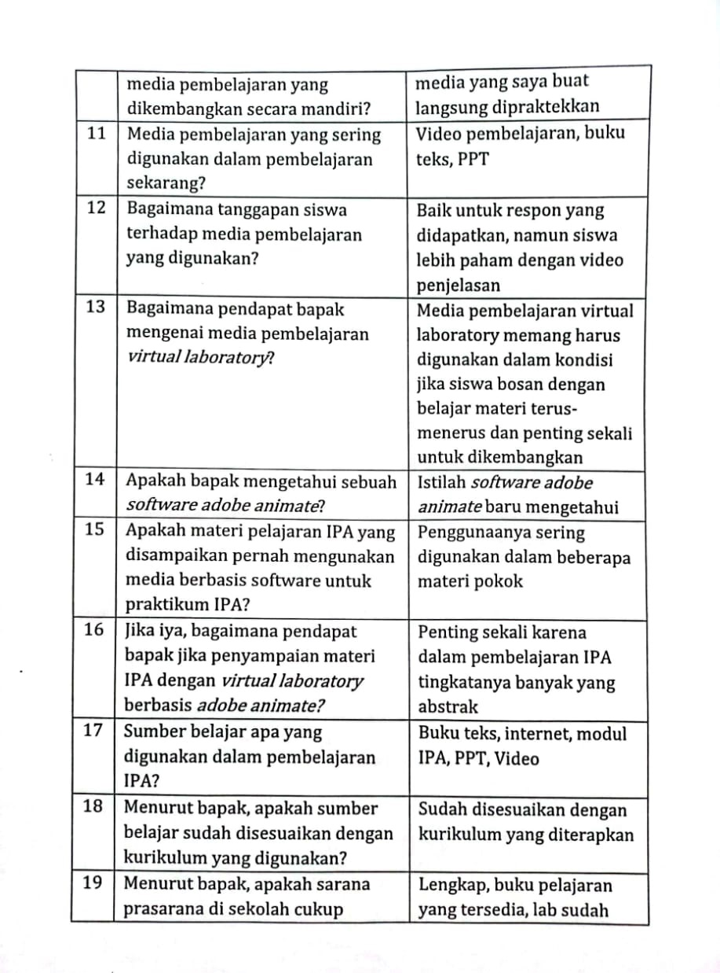

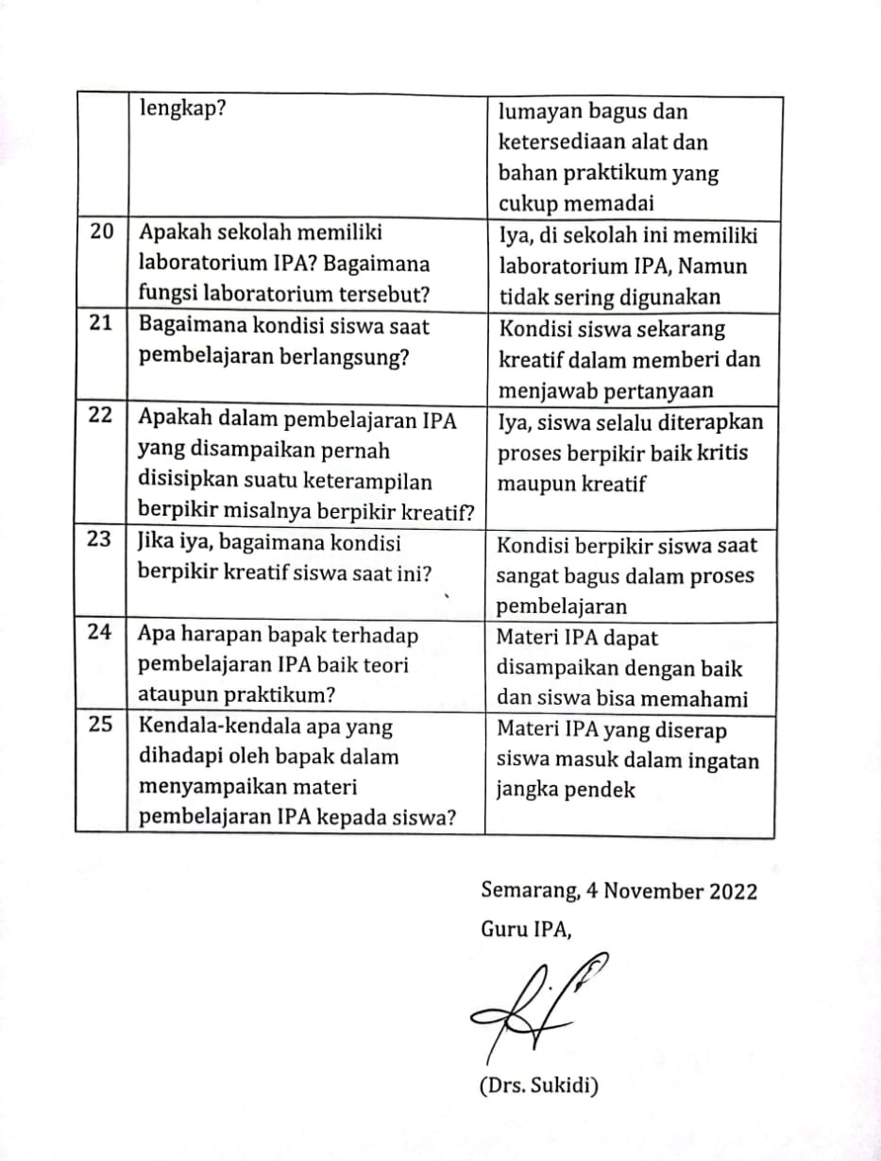

Lampiran 5
Rubrik Penilaian Validasi Ahli Materi

No | Kriteria Penilaian | Skor | Deskripsi
Format
1 | Kejelasan format media Listrik Statis VLAB | 5 | - Posisi petunjuk penggunaan media dapat dilihat dan tidak menutupi menu lainnya  - Suara, animasi dan warna sudah sesuai  - Menggunakan ukuran, bentuk, dan warna huruf yang mudah dibaca  - Penggunan media mudah dipahami
 |  | 4 | Mencakup tiga poin yang disebutkan
 |  | 3 | Mencakup dua poin yang disebutkan
 |  | 2 | Mencakup satu poin yang disebutkan
 |  | 1 | Tidak Mencakup semua poin yang disebutkan
2 | Kesesuaian format sebagai media Listrik Statis VLAB | 5 | - Bentuk peralatan praktikum virtual sudah sesuai  - Fungsi peralatan praktikum virtual sudah sesuai  - Proses percobaan mendekati percobaan di lab nyata  - Seluruh kegiatan praktikum virtual dalam media bersifat interaktif
 |  | 4 | Mencakup tiga poin yang disebutkan
 |  | 3 | Mencakup dua poin yang disebutkan
 |  | 2 | Mencakup satu poin yang disebutkan
 |  | 1 | Tidak Mencakup semua poin yang disebutkan
Isi
3 | Rumusan materi sesuai dengan SK/KD/Indikator dan tujuan pembelajaran | 5 | - Rumusan materi sudah sesuai dengan standar kompetensi  - Rumusan materi sudah sesuai dengan kompetensi dasar  - Rumusan materi sudah sesuai dengan indikator pembelajaran  - Rumusan materi sudah sesuai dengan tujuan pembelajaran
 |  | 4 | Mencakup tiga poin yang disebutkan
 |  | 3 | Mencakup dua poin yang disebutkan
 |  | 2 | Mencakup satu poin yang disebutkan
 |  | 1 | Tidak Mencakup semua poin yang disebutkan
4 | Kesesuaian penggunaan untuk sub materi Listrik Statis | 5 | - Penggunaan simbol dalam penulisan sudah sesuai kaidah kelimuan IPA fisika  - Penggunaan istilah fisika dalam media sudah sesuai kaidah keilmuan IPA fisika  - Penggunaan sub materi muatan listrik dalam media sudah sesuai kaidah keilmuan IPA fisika  - Penggunaan set peralatan dalam media sudah sesuai kaidah keilmuan IPA fisika
 |  | 4 | Mencakup dua poin yang disebutkan
 |  | 3 | Mencakup dua poin yang disebutkan
 |  | 2 | Mencakup satu poin yang disebutkan
 |  | 1 | Tidak Mencakup semua poin yang disebutkan
5 | Kejelasan sub materi Listrik Statis di dalam media Listrik Statis VLAB | 5 | - Penyajian sub materi dalam media secara sistematis dan runtut  - Sub materi antar slide dalam media saling terhubung dengan slide lainnya  - Kegiatan simulasi pada media dapat ditemukan di lab nyata  - Efek grafis, audio dan animasi memungkinkan rasa ingin tahu pengguna untuk menyelesaikan simulasi media hingga tuntas
 |  | 4 | Mencakup tiga poin yang disebutkan
 |  | 3 | Mencakup dua poin yang disebutkan
 |  | 2 | Mencakup satu poin yang disebutkan
 |  | 1 | Tidak Mencakup semua poin yang disebutkan
Bahasa
6 | Kejelasan informasi | 5 | - Bahasa yang digunakan mudah dipahami  - Bahasa yang digunakan membangkitkan rasa senang dan mendorong siswa untuk mempelajari media secara tuntas dan mandiri  - Penyajian materi bersifat interaktif dan partisipatif  - Penyajian materi menggunakan kalimat efektif dan tidak menampilkan informasi ganda
 |  | 4 | Mencakup tiga poin yang disebutkan
 |  | 3 | Mencakup dua poin yang disebutkan
 |  | 2 | Mencakup satu poin yang disebutkan
 |  | 1 | Tidak mencakup semua poin yang disebutkan
7 | Kesesuaian Pedoman Umum Ejaan Bahasa Indonesia (PUEBI) | 5 | - Penggunaan ejaan bahasa Indonesia secara benar  - Penggunaan tanda baca secara benar  - Penggunaan istilah asing secara benar  - Penulisan istilah asing secara benar
 |  | 4 | Mencakup tiga poin yang disebutkan
 |  | 3 | Mencakup dua poin yang disebutkan
 |  | 2 | Mencakup satu poin yang disebutkan
 |  | 1 | Tidak mencakup semua poin yang disebutkan

Lampiran 6
Lembar Penilaian Validasi Ahli Materi

Media : Pengembangan Media Listrik Statis VLAB
Berbasis Adobe Animate untuk Menumbuhkan
Keterampilan Berpikir Kreatif Siswa Kelas IX
SMP
Validator : ………………....
Jabatan : ………………....

Petunjuk Pengisian:
- Sebelum memberikan penilaian, terlebih dahulu Bapak/Ibu diharapkan materi pada media yang dikembangkan.
- Bapak/Ibu diharapkan memberikan tanda centang () pada kolom skor yang sesuai penilaian.
- Bapak/Ibu diharapkan dapat memberikan komentar atau saran perbaikan pada lembar yang telah disediakan

No | Kriteria Penilaian | Skor
 |  | 1 | 2 | 3 | 4 | 5
Format
1 | Kejelasan format media Listrik Statis VLAB
2 | Kesesuaian format sebagai media Listrik Statis VLAB
Isi
3 | Rumusan materi sesuai dengan SK/KD//Indikator dan tujuan pembelajaran
4 | Kesesuaian penggunaan untuk sub materi Listrik Statis
5 | Kejelasan sub materi Listrik Statis di dalam media Listrik Statis VLAB
Bahasa
6 | Kejelasan Informasi
7 | Kesesuaian Pedoman Umum Ejaan Bahasa Indonesia (PUEBI)
(Diadopsi dari BNSP, 2014; Johnstone, 1991)

Komentar, Saran Perbaikan

………………, ……………..
Validator
(…………………………..)

Lampiran 7
Rubrik Penilaian Validasi Ahli Media

No | Kriteria Penilaian | Skor | Deskripsi
Rekayasa Perangkat Lunak
1 | Kompatibilitas (dapat diinstalasi/dijalankan diberbagai hardware dan software yang ada) | 5 | - Tidak memerlukan player khusus untuk mengoperasikan media  - Dapat diinstal, dikelola dan praktis  - Hardware dan software yang support dengan komputer mudah didapat  - Pemilihan jenis aplikasi yang dikembangkan dengan tepat
 |  | 4 | Mencakup tiga poin yang disebutkan
 |  | 3 | Mencakup dua poin yang disebutkan
 |  | 2 | Mencakup satu poin yang disebutkan
 |  | 1 | Tidak mencakup semua poin yang disebutkan
2 | Reliabilitas (program dapat berfungsi dengan baik) | 5 | - Kreatif dalam ide dan penuaan gagasan  - Visual (layout desain dan warna), animasi dan tombol navigasi dapat berfungsi dengan baik  - Menu materi dalam media Listrik Statis VLAB sudah jelas  - Tampilan background dalam media Listrik Statis VLAB sudah tepat dan tidak berlebihan
 |  | 4 | Mencakup tiga poin yang disebutkan
 |  | 3 | Mencakup dua poin yang disebutkan
 |  | 2 | Mencakup satu poin yang disebutkan
 |  | 1 | Tidak mencakup semua poin yang disebutkan
3 | Usabilitas (mudah digunakan dan sederhana pengoperasiannya) | 5 | - Tampilan judul media Listrik Statis VLAB konsisten  - Tata letak antarmuka memudahkan pengguna dalam melakukan simulasi  - Desain tampilan media Listrik Statis VLAB sudah sesuai dengan tingkatan pengguna  - Pemilihan warna, jenis huruf dan ukuran huruf pada media Listrik Statis VLAB sudah tepat
 |  | 4 | Mencakup tiga poin yang disebutkan
 |  | 3 | Mencakup dua poin yang disebutkan
 |  | 2 | Mencakup satu poin yang disebutkan
 |  | 1 | Tidak mencakup semua poin yang disebutkan
4 | Maintainable (dapat dipelihara/dikelola dengan mudah) | 5 | - Media Listrik Statis VLAB membantu siswa dalam melakukan praktikum  - Media Listrik Statis VLAB mampu menyimpan dan menampilkan kembali suatu kejadian  - Media Listrik Statis VLAB dapat digunakan secara berulang-ulang  - Media Listrik Statis VLAB memudahkan siswa belajar secara mandiri
 |  | 4 | Mencakup tiga poin yang disebutkan di atas
 |  | 3 | Mencakup dua poin yang disebutkan di atas
 |  | 2 | Mencakup satu poin yang disebutkan di atas
 |  | 1 | Tidak mencakup semua poin yang disebutkan di atas
Komunikasi Audio Visual
5 | Kreatif dalam ide dan gagasan | 5 | - Mengenalkan kinerja ilmiah  - Menggunakan ilustrasi berupa gambar atau simulasi  - Ilustrasi sudah sesuai dengan materi  - Tampilan media sederhana, menyenangkan dan menarik
 |  | 4 | Mencakup tiga poin yang disebutkan
 |  | 3 | Mencakup dua poin yang disebutkan
 |  | 2 | Mencakup satu poin yang disebutkan
 |  | 1 | Tidak mencakup semua poin yang disebutkan
6 | Visual (layout desain, tombol navigasi dan warna) | 5 | - Posisi judul, subjudul dan ilustrasi seimbang  - Ukuran tulisan dan gambar tiap slide sudah sesuai  - Gambar dan posisi ilustrasi sebagai background tidak menganggu judul, teks dan gambar lainnya  - Warna background mudah dibedakan dengan warna tulisan dan gambar
 |  | 4 | Mencakup tiga poin yang disebutkan
 |  | 3 | Mencakup dua poin yang disebutkan
 |  | 2 | Mencakup satu poin yang disebutkan
 |  | 1 | Tidak mencakup semua poin yang disebutkan
7 | Audio (narasi, sound effect, backsound dan music) | 5 | - Suara dalam media Listrik Statis VLAB sudah jelas  - Narasi sudah sesuai dengan teks/gambar/animasi yang disajikan  - Sound effect tidak menganggu pemahaman siswa  - Backsound tidak menganggu pemahaman siswa
 |  | 4 | Mencakup tiga poin yang disebutkan
 |  | 3 | Mencakup dua poin yang disebutkan
 |  | 2 | Mencakup satu poin yang disebutkan
 |  | 1 | Tidak mencakup semua poin yang disebutkan
8 | Animasi dan ikon navigasi dalam media Listrik Statis VLAB | 5 | - Animasi yang ditampilkan memenuhi unsur pembelajaran  - Animasi yang digunakan sudah jelas dan menarik  - Animasi mudah dioperasikan siswa secara mandiri  - Ikon navigasi disertai petunjuk yang jelas dan menggunakan warna yang berbeda dengan warna slide
 |  | 4 | Mencakup tiga poin yang disebutkan
 |  | 3 | Mencakup dua poin yang disebutkan
 |  | 2 | Mencakup satu poin yang disebutkan
 |  | 1 | Tidak mencakup semua poin yang disebutkan
9 | Alternatif untuk melakukan praktikum Listrik Statis | 5 | - Menjadi alternatif untuk melakukan simulasi praktikum  - Praktikum Listrik Statis menyerupai lab nyata  - Simulasi praktikum yang dapat dilakukan tanpa membatasi waktu  - Simulasi praktikum yang praktis, aman dan penggunaan yang mudah
 |  | 4 | Mencakup tiga poin yang disebutkan
 |  | 3 | Mencakup dua poin yang disebutkan
 |  | 2 | Mencakup satu poin yang disebutkan
 |  | 1 | Tidak mencakup semua poin yang disebutkan

Lampiran 8
Lembar Penilaian Validasi Ahli Media

Media : Pengembangan Media Listrik Statis VLAB
Berbasis Adobe Animate untuk Menumbuhkan
Keterampilan Berpikir Kreatif Siswa Kelas IX
SMP
Validator : ………………....
Jabatan : ………………....

Petunjuk Pengisian:
- Sebelum memberikan penilaian, terlebih dahulu Bapak/Ibu diharapkan mempelajari media yang dikembangkan.
- Bapak/Ibu diharapkan memberikan tanda centang () pada kolom skor yang sesuai penilaian.
- Bapak/Ibu diharapkan dapat memberikan komentar atau saran perbaikan pada lembar yang telah disediakan.

No | Kriteria Penilaian | Skor
 |  | 1 | 2 | 3 | 4 | 5
Rekayasa Perangkat Lunak
1 | Kompatibilitas (dapat diinstalasi/dijalankan diberbagai hardware dan software yang ada)
2 | Reliabilitas (program dapat berfungsi dengan baik)
3 | Usabilitas (mudah digunakan dan sederhana pengoperasiannya)
4 | Maintainable (dapat dipelihara/dikelola dengan mudah)
Komunikasi Audio Visual
5 | Kreatif dalam ide dan gagasan
6 | Visual (layout desain, tombol navigasi dan warna)
7 | Audio (narasi, sound effect, backsound dan music)
8 | Animasi dan ikon navigasi dalam media Listrik Statis VLAB
9 | Alternatif untuk melakukan praktikum Listrik Statis
(Diadopsi dari Purnomo, 2020)

Komentar, Saran Perbaikan

………………, ……………..
Validator
(…………………………..)
Lampiran 9
Lembar Penilaian Validasi Ahli Materi I

Media : Pengembangan Media Listrik Statis VLAB
Berbasis Adobe Animate untuk Menumbuhkan
Keterampilan Berpikir Kreatif Siswa Kelas IX
SMP
Validator : Rida Herseptianingrum, S.Pd., M.Sc.
Jabatan : Dosen UIN Walisongo Semarang

Petunjuk Pengisian:
- Sebelum memberikan penilaian, terlebih dahulu Bapak/Ibu diharapkan materi pada media yang dikembangkan.
- Bapak/Ibu diharapkan memberikan tanda centang () pada kolom skor yang sesuai penilaian.
- Bapak/Ibu diharapkan dapat memberikan komentar atau saran perbaikan pada lembar yang telah disediakan

No | Kriteria Penilaian | Skor
 |  | 1 | 2 | 3 | 4 | 5
Format
1 | Kejelasan format media Listrik Statis VLAB |  |  |  |  | √
2 | Kesesuaian format sebagai media Listrik Statis VLAB |  |  |  | √
Isi
3 | Rumusan materi sesuai dengan SK/KD//Indikator dan tujuan pembelajaran |  |  |  | √
4 | Kesesuaian penggunaan untuk sub materi Listrik Statis |  |  |  | √
5 | Kejelasan sub materi Listrik Statis di dalam media Listrik Statis VLAB |  |  |  | √
Bahasa
6 | Kejelasan Informasi |  |  |  | √
7 | Kesesuaian Pedoman Umum Ejaan Bahasa Indonesia (PUEBI) |  |  |  |  | √
(Diadopsi dari BNSP, 2014; Johnstone, 1991)

Komentar, Saran Perbaikan
Secara keseluruhan materinya sudah sesuai dengan kriteria yang ditetapkan. Bahasanya jelas dan mudah dipahami.

Semarang, 12 November 2022
Validator
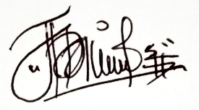
(Rida Herseptianingrum, S.Pd., M.Sc)

Lampiran 10
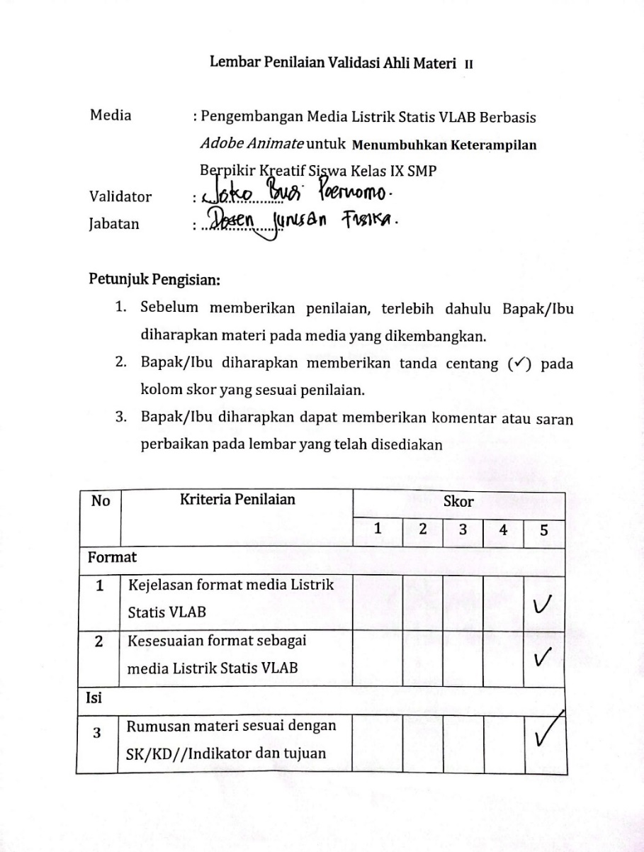

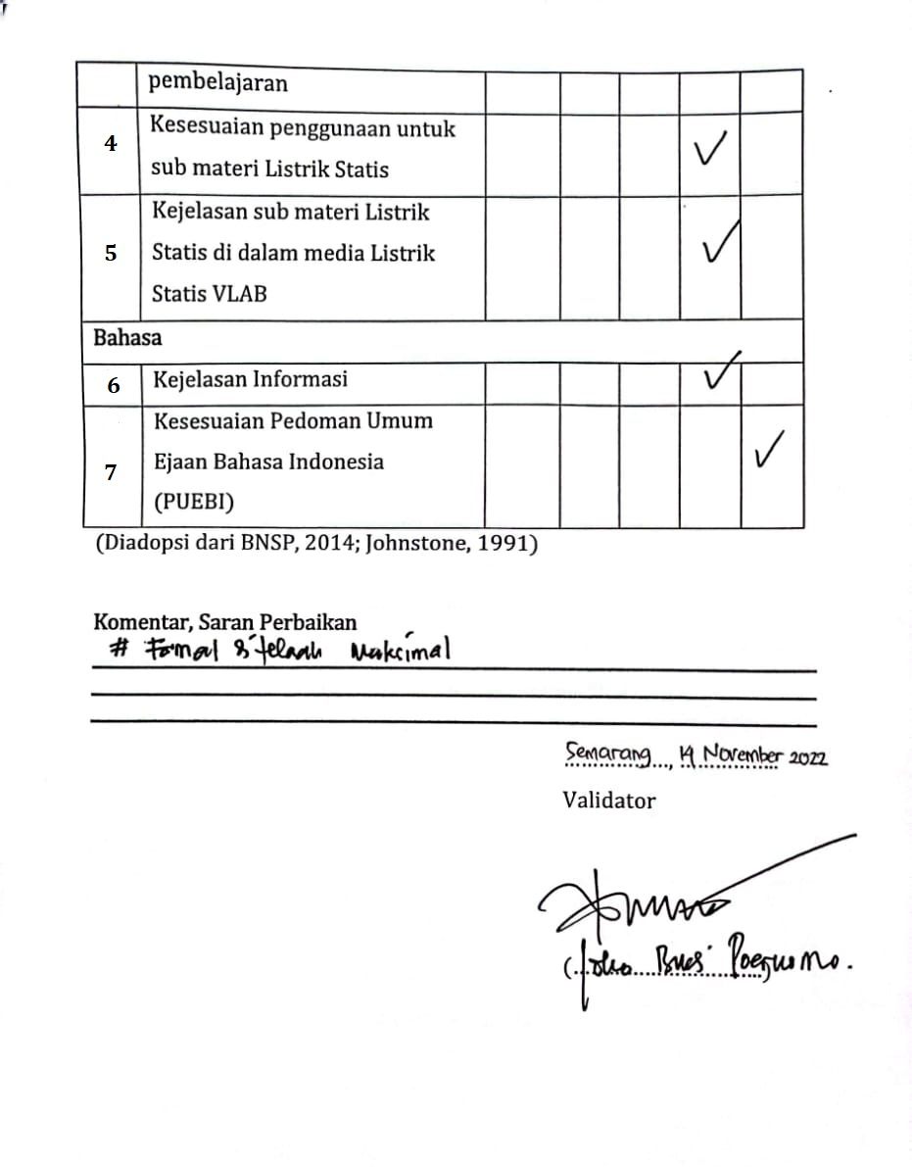

Lampiran 11
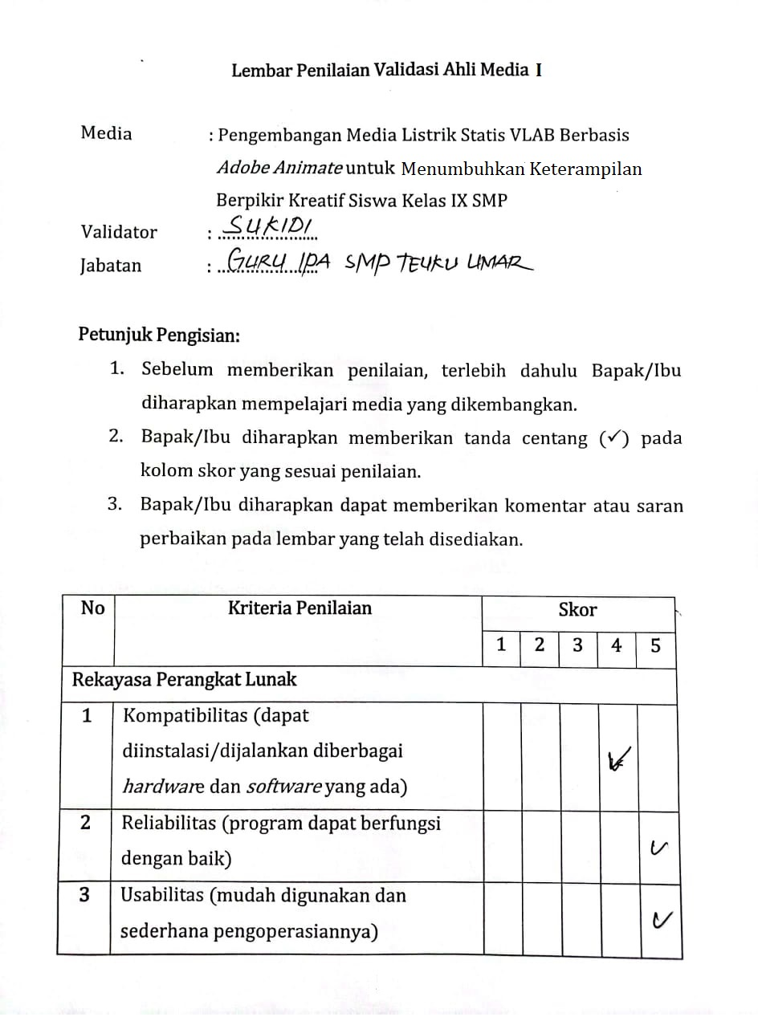

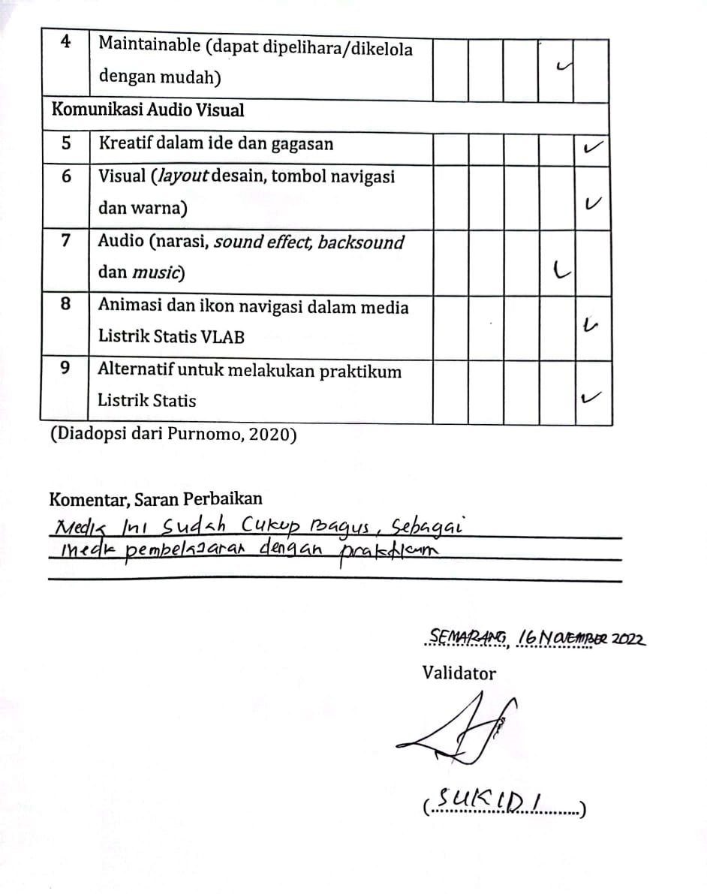

Lampiran 12
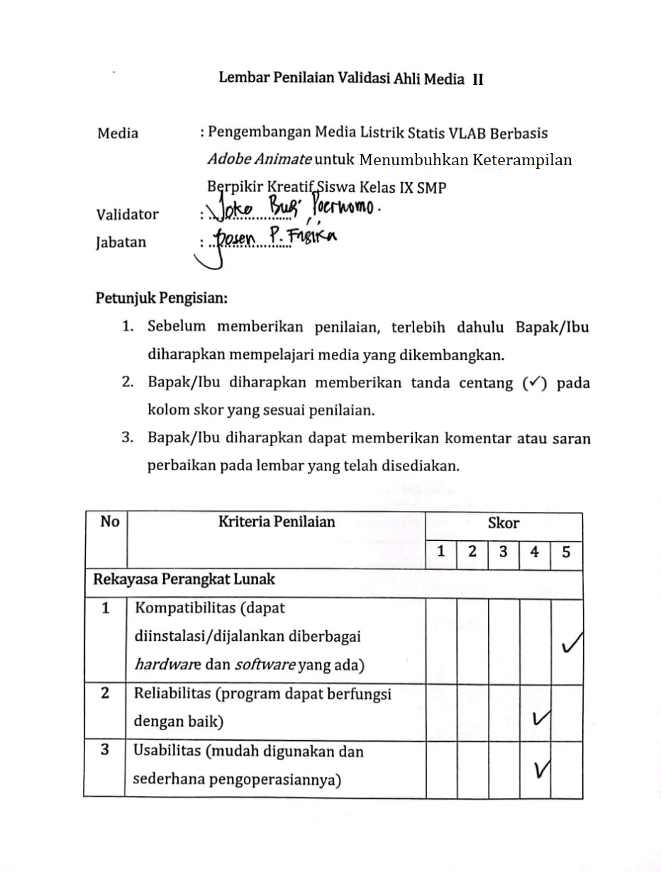

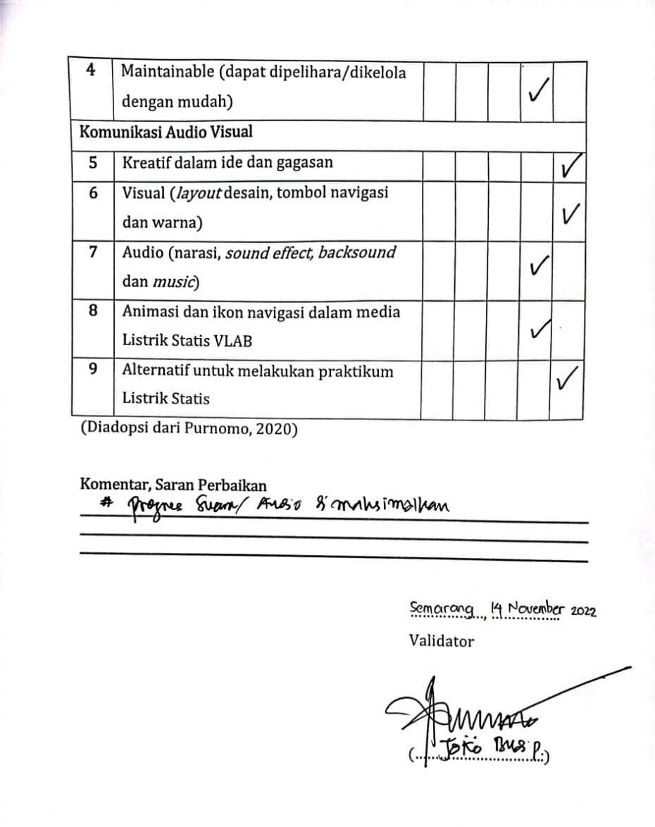

Lampiran 13

Lembar Penilaian Validasi Ahli Media III

Media : Pengembangan Media Listrik Statis VLAB
Berbasis Adobe Animate untuk Menumbuhkan
Keterampilan Berpikir Kreatif Siswa Kelas IX
SMP
Validator : Rida Herseptianingrum, S.Pd., M.Sc.
Jabatan : Dosen UIN Walisongo Semarang

Petunjuk Pengisian:
- Sebelum memberikan penilaian, terlebih dahulu Bapak/Ibu diharapkan mempelajari media yang dikembangkan.
- Bapak/Ibu diharapkan memberikan tanda centang () pada kolom skor yang sesuai penilaian.
- Bapak/Ibu diharapkan dapat memberikan komentar atau saran perbaikan pada lembar yang telah disediakan.

No | Kriteria Penilaian | Skor
 |  | 1 | 2 | 3 | 4 | 5
Rekayasa Perangkat Lunak
1 | Kompatibilitas (dapat diinstalasi/dijalankan diberbagai hardware dan software yang ada) |  |  |  |  | √
2 | Reliabilitas (program dapat berfungsi dengan baik) |  |  |  | √
3 | Usabilitas (mudah digunakan dan sederhana pengoperasiannya) |  |  |  |  | √
4 | Maintainable (dapat dipelihara/dikelola dengan mudah) |  |  |  | √
Komunikasi Audio Visual
5 | Kreatif dalam ide dan gagasan |  |  |  |  | √
6 | Visual (layout desain, tombol navigasi dan warna) |  |  |  |  | √
7 | Audio (narasi, sound effect, backsound dan music) |  |  |  | √
8 | Animasi dan ikon navigasi dalam media Listrik Statis VLAB |  |  |  | √
9 | Alternatif untuk melakukan praktikum Listrik Statis |  |  |  |  | √
(Diadopsi dari Purnomo, 2020)

Komentar, Saran Perbaikan
Media pembelajaran yang dibuat sudah cukup bagus dan menarik. Jika memungkinkan bisa dikembangkan lagi supaya siswa lebih mudah untuk mengakses baik online maupun offline.

Semarang, 12 November 2022
Validator
(Rida Herseptianingrum, S.Pd., M.Sc)

Lampiran 14
Perhitungan Analisis Data
Validasi Ahli Materi dan Media

- Hasil Analisis Data Validasi Materi
Data yang diperoleh dari validasi ahli materi pada produk media Listrik Statis VLAB sebagai berikut.
No | Kriteria Penilaian | Skor
 |  | V1 | V2
Format
1 | Kejelasan format media Listrik Statis VLAB | 5 | 5
2 | Kesesuaian format sebagai media Listrik Statis VLAB | 4 | 5
Isi
3 | Rumusan materi sesuai dengan SK/KD//Indikator dan tujuan pembelajaran | 4 | 5
4 | Kesesuaian penggunaan untuk sub materi Listrik Statis | 4 | 4
5 | Kejelasan sub materi Listrik Statis di dalam media Listrik Statis VLAB | 4 | 4
Bahasa
6 | Kejelasan Informasi | 4 | 4
7 | Kesesuaian Pedoman Umum Ejaan Bahasa Indonesia (PUEBI) | 5 | 5
Jumlah Skor Penilaian |  | 30 | 32
Persentase (%) |  | 88,56
Kriteria |  | Sangat Layak

Rentang Persentase (%) | Kriteria
81,25 < skor ≤ 100 | Sangat layak
62,50 < skor ≤ 81,25 | Layak
43,75 < skor ≤ 62,50 | Cukup layak
25,00 < skor ≤ 43,75 | Tidak layak
00,00 < skor ≤ 25,00 | Sangat Tidak Layak
            - Validator I (V1)
$$P= \frac{f}{n} x 100\%= \frac{30}{35} x 100\%=85,71\%$$
            - Validator II (V2)
$$P= \frac{f}{n} x 100\%= \frac{32}{35} x 100\%=91,42\%$$
      - Hasil Persentase Kelayakan Ahli Materi (V1+V2)
$$P= \frac{P_{1}+P_{2} }{2}= \frac{85,71\%+91,42\%}{2}=88,56\%$$
- Hasil Analisis Data Validasi Media
No | Kriteria Penilaian | Skor
 |  | V1 | V2 | V3
Rekayasa Perangkat Lunak
1 | Kompatibilitas (dapat diinstalasi/dijalankan diberbagai hardware dan software yang ada) | 4 | 5 | 5
2 | Reliabilitas (program dapat berfungsi dengan baik) | 5 | 4 | 4
3 | Usabilitas (mudah digunakan dan sederhana pengoperasiannya) | 5 | 4 | 5
4 | Maintainable (dapat dipelihara/dikelola dengan mudah) | 4 | 4 | 4
Komunikasi Audio Visual
5 | Kreatif dalam ide dan gagasan | 5 | 5 | 5
6 | Visual (layout desain, tombol navigasi dan warna) | 5 | 5 | 5
7 | Audio (narasi, sound effect, backsound dan music) | 4 | 4 | 4
8 | Animasi dan ikon navigasi dalam media Listrik Statis VLAB | 5 | 4 | 4
9 | Alternatif untuk melakukan praktikum Listrik Statis | 5 | 5 | 5
Jumlah Skor Penilaian |  | 42 | 40 | 41
Persentase (%) |  | 91,10
Kriteria |  | Sangat Layak

            - Validator I (V1)
$$P= \frac{f}{n} x 100\%= \frac{42}{45} x 100\%=93,33\%$$
            - Validator II (V2)
$$P= \frac{f}{n} x 100\%= \frac{36}{45} x 100\%=88,88\%$$
            - Validator III (V3)
$$P= \frac{f}{n} x 100\%= \frac{41}{45} x 100\%=91,11\%$$
            - Hasil Persentase Kelayakan Ahli Media (V1+V2+V3)
$$P= \frac{P_{1}+P_{2} }{2}$$
$$= \frac{93,33\%+88,88\%+91,11\%}{3}$$
$$=91,10\%$$

Lampiran 15
Kisi-Kisi Angket Tanggapan Siswa

No | Aspek Pertanyaan | Indikator
1 | Kualitas Isi | - Penyajian materi pada media Listrik Statis VLAB mudah dipahami (1)  - Media Listrik Statis VLAB sangat bermanfaat (2)
2 | Rasa Senang dan motivasi | - Saya senang mengikuti pembelajaran khususnya praktikum menggunakan media Listrik Statis VLAB (3)  - Saya senang dan termotivasi melakukan eksperimen menggunakan media Listrik Statis VLAB (7)
3 | Bahasa | - Bahasa yang digunakan dalam media Listrik Statis VLAB mudah dimengerti (4)
4 | Tampilan | - Tampilan gambar dan animasi ilustrasi dalam media Listrik Statis VLAB menarik (5)
5 | Penggunaan | - Media yang digunakan sesuai dengan tujuan pembelajaran dan mudah dioperasikan (6)  - Saya dapat memilih alat dan bahan praktikum sesuai petunjuk untuk melakukan simulasi dalam media Listrik Statis VLAB (8)  - Saya tertarik apabila pembelajaran praktikum pada media Listrik Statis VLAB diterapkan pada materi lain (11)
6 | Kemandirian | - Saya merasa praktikum dengan media Listrik Statis VLAB lebih efektif dan efisien (9)  - Saya dapat memainkan animasi dalam media Listrik Statis VLAB secara mandiri (10)
7 | Berpikir Kreatif (Fluency, Flexibility, Originality, Elaboration) | - Saya dapat menemukan ide kreatif dengan melakukan simulasi menggunakan media Listrik Statis VLAB (12)  - Saya dapat melakukan simulasi menggunakan media Listrik Statis VLAB pada suatu kejadian dalam kehidupan sehari-hari (13)  - Saya dapat melakukan simulasi menggunakan media Listrik Statis VLAB untuk mengatasi permasalahan praktikum yang tidak bisa dilakukan di lab nyata (14)  - Saya dapat melakukan simulasi praktikum menggunakan media Listrik Statis VLAB dengan baik(15)

Lampiran 16
Lembar Angket Tanggapan Siswa

Identitas Diri:
Nama Lengkap : ……………………
Kelas : IX SMP
Pokok Bahasan : Listrik Statis

Petunjuk Pengisian Angket:
- Angket ini semata–mata untuk keperluan akademis, mohon dijawab dengan jujur.
- Bacalah dan jawablah semua pertanyaan dengan teliti tanpa ada yang terlewatkan.
- Berilah tanda centang () pada kolom yang sesuai dengan kriteria sebagai berikut:
SS = Anda sangat setuju (skor 5) dengan pertanyaan yang disebutkan
S = Anda setuju (skor 4) dengan pertanyaan yang disebutkan
KS = Anda kurang setuju (skor 3) dengan pertanyaan yang disebutkan
TS = Anda tidak setuju (skor 2) dengan pertanyaan yang disebutkan
STS = Anda sangat tidak setuju (skor 1) dengan pertanyaan yang disebutkan.
- Saudara/I dimohon untuk menuliskan komentar, saran perbaikan terhadap media Listrik Statis VLAB Berbasis yang dikembangkan pada kolom yang telah disediakan.
No | Pertanyaan | STS | TS | KS | S | SS
1 | Penyajian materi pada media Listrik Statis VLAB mudah dipahami
2 | Media Listrik Statis VLAB sangat bermanfaat
3 | Saya senang mengikuti pembelajaran materi Listrik Statis khususnya praktikum menggunakan media Listrik Statis VLAB
4 | Bahasa yang digunakan dalam media Listrik Statis VLAB mudah dimengerti
5 | Media yang digunakan sesuai dengan tujuan pembelajaran dan mudah dioperasikan
6 | Tampilan gambar atau animasi ilustrasi dalam media Listrik Statis VLAB menarik
7 | Saya senang dan termotivasi melakukan eksperimen menggunakan media Listrik Statis VLAB
8 | Saya dapat memilih alat dan bahan praktikum sesuai petunjuk untuk melakukan simulasi dalam media Listrik Statis VLAB
9 | Saya dapat memainkan animasi dalam media Listrik Statis VLAB secara mandiri
10 | Saya merasa praktikum dengan media Listrik Statis VLAB lebih efektif dan efisien
11 | Saya tertarik apabila pembelajaran praktikum pada media Listrik Statis VLAB diterapkan pada materi lain
12 | Media yang digunakan dapat membantu berpikir kreatif pada materi Listrik Statis
13 | Saya dapat melakukan simulasi menggunakan media Listrik Statis VLAB pada suatu kejadian dalam kehidupan sehari-hari
14 | Saya dapat melakukan simulasi menggunakan media Listrik Statis VLAB untuk mengatasi permasalahan praktikum yang tidak bisa dilakukan di lab nyata
15 | Saya dapat melakukan simulasi praktikum menggunakan media Listrik Statis VLAB dengan baik
Komentar, Saran Perbaikan

………………, ……………..
Responden
(…………………………..)

Lampiran 17
Lembar Hasil Angket Tanggapan Siswa
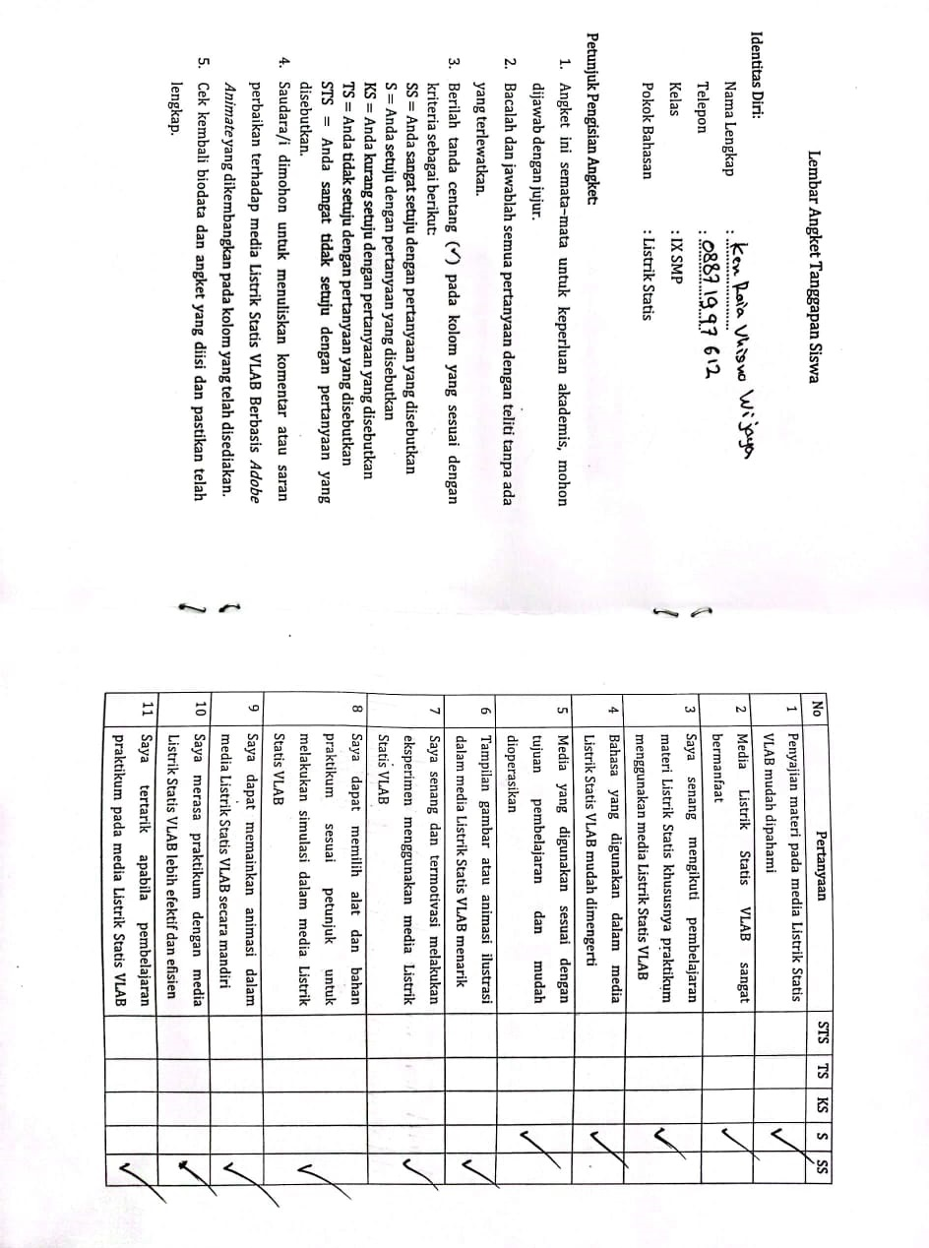
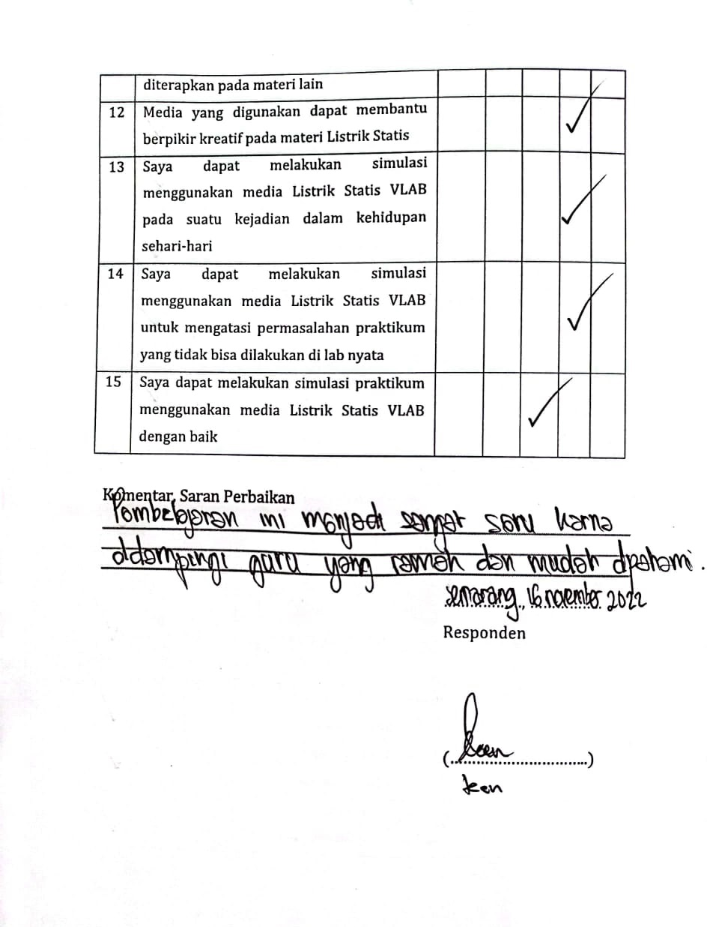

Lampiran 18
Analisis Data Hasil Tanggapan Siswa

Data yang diperoleh dari tanggapan siswa pada produk media Listrik Statis VLAB sebagai berikut:
No | Aspek Pertanyaan | Pertanyaan | Skor Responden
 |  |  | S1 | S2 | S3 | S4 | S5 | S6 | S7 | S8 | S9 | S  10 | S  11 | S  12
1 | Kualitas isi | 1 | 4 | 4 | 3 | 3 | 3 | 4 | 3 | 2 | 3 | 4 | 4 | 4
 |  | 2 | 4 | 4 | 4 | 4 | 4 | 4 | 4 | 3 | 4 | 4 | 4 | 4
2 | Rasa senang dan motivasi | 3 | 4 | 4 | 3 | 3 | 4 | 4 | 3 | 3 | 4 | 4 | 4 | 4
 |  | 7 | 4 | 3 | 3 | 3 | 4 | 5 | 3 | 3 | 4 | 5 | 4 | 3
3 | Bahasa | 4 | 4 | 4 | 3 | 3 | 3 | 4 | 3 | 3 | 3 | 4 | 4 | 4
4 | Tampilan | 5 | 4 | 4 | 3 | 3 | 4 | 4 | 3 | 3 | 4 | 4 | 4 | 4
5 | Penggunaan | 6 | 4 | 5 | 4 | 4 | 4 | 5 | 4 | 4 | 4 | 5 | 4 | 4
 |  | 8 | 4 | 4 | 3 | 4 | 3 | 5 | 3 | 4 | 3 | 5 | 4 | 4
 |  | 11 | 4 | 4 | 2 | 2 | 4 | 5 | 2 | 4 | 4 | 5 | 4 | 4
6 | Kemandirian | 9 | 4 | 4 | 3 | 2 | 3 | 5 | 2 | 3 | 3 | 5 | 4 | 4
 |  | 10 | 4 | 3 | 3 | 3 | 4 | 4 | 3 | 3 | 4 | 5 | 4 | 5
7 | Berpikir Kreatif | 12 | 4 | 4 | 4 | 4 | 3 | 4 | 4 | 4 | 3 | 4 | 4 | 4
 |  | 13 | 4 | 4 | 4 | 4 | 3 | 5 | 4 | 3 | 3 | 4 | 4 | 4
 |  | 14 | 4 | 4 | 3 | 3 | 3 | 4 | 3 | 4 | 3 | 4 | 4 | 4
 |  | 15 | 4 | 3 | 3 | 3 | 3 | 5 | 3 | 4 | 3 | 3 | 4 | 3

      - Aspek Kualitas Isi
$$f= \frac{41+47 }{12}=7.333 n= 5x2=10$$
$P= \frac{f }{n} x 100\%= \frac{7,333}{10} x 100\%=73,33\%$
      - Aspek Rasa Senang & Motivasi
$$f= \frac{44+44 }{12}=7.333 n= 5x2=10$$
$P= \frac{f }{n} x 100\%= \frac{7,333}{10} x 100\%=73,33\%$
      - Aspek Bahasa
$$f= \frac{42 }{12}=3,5 n= 5x1=5$$
$P= \frac{f }{n} x 100\%= \frac{3,5}{5} x 100\%=70\%$
- Aspek Tampilan
$$f= \frac{44 }{12}=3,666 n= 5x1=5$$
$P= \frac{f }{n} x 100\%= \frac{3,666}{5} x 100\%=73,33\%$
- Aspek Penggunaan
$$f= \frac{51+46+44 }{12}=11,75 n= 5x3=15$$
$P= \frac{f}{n} x 100\%= \frac{11,75}{15} x 100\%=78,33\%$
- Aspek Kemandirian
$$f= \frac{43+45 }{12}=7,333 n= 5x2=10$$
$P= \frac{f }{n} x 100\%= \frac{7,333}{10} x 100\%=73,33\%$
- Aspek Berpikir Kreatif
$$f= \frac{46+46+43+41}{12}=14,66 n = 5x4=20$$
$$P= \frac{f}{n} x 100\%= \frac{14,66}{20} x 100\%=73,33\%$$
- Hasil Persentase Tanggapan Siswa
$$P= \frac{73,33+73,33+70+73,33+78,33+73,33}{6}=73,60\%$$
- Hasil Persentase Keterampilan Berpikir Kreatif
$$P= \frac{73,33}{1}=73,33\%$$
Lampiran 19
Produk Akhir Media Listrik Statis VLAB

      - Menu Sampul
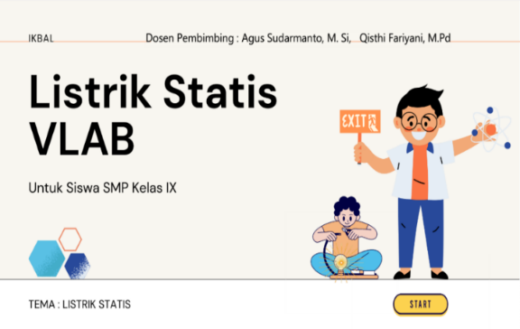
      - Menu Utama
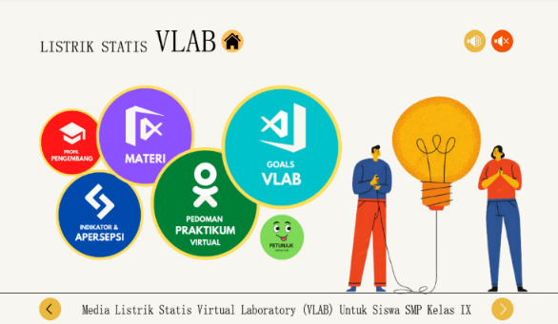
      - Menu Profil Pengembang
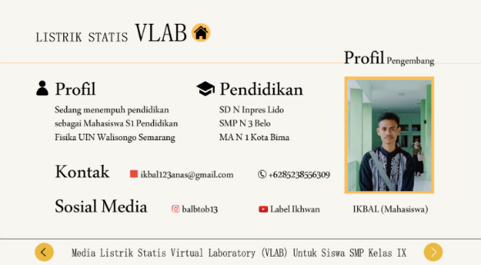
      - Menu Indikator dan Apersepsi
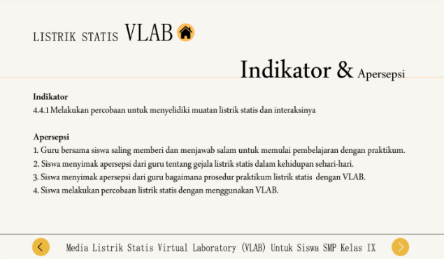
      - Menu Materi
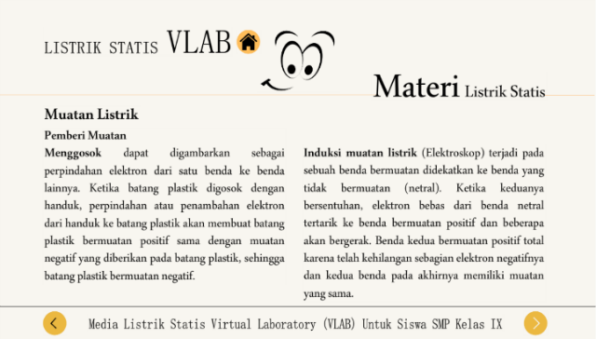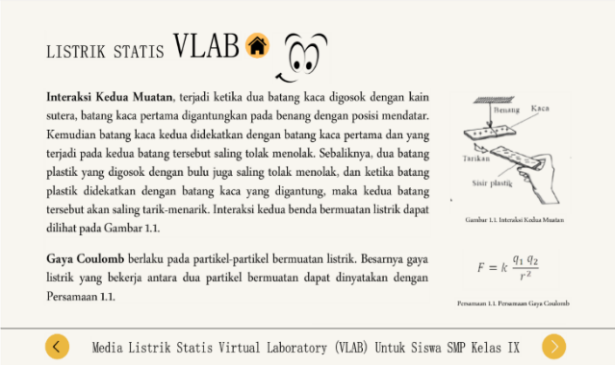

      - Menu Pedoman Praktikum Virtual
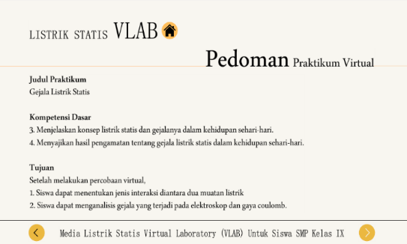
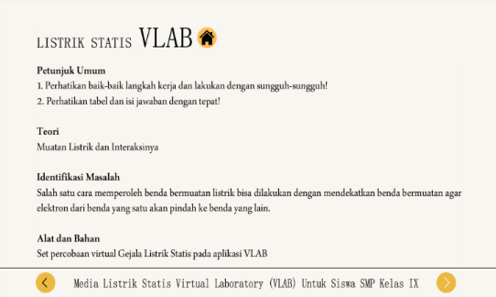
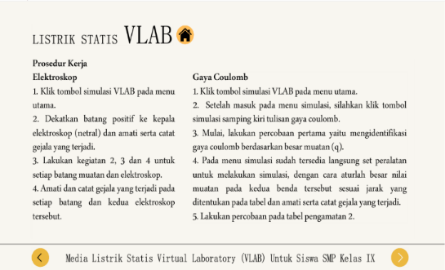
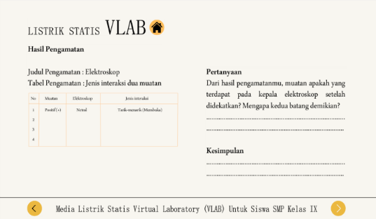
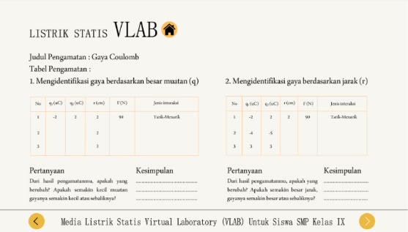
      - Menu Goals-VLAB
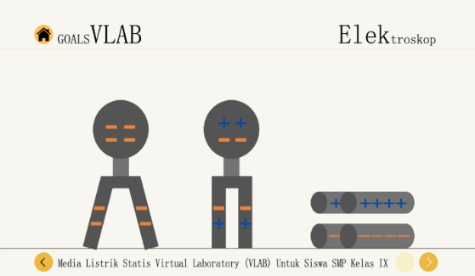
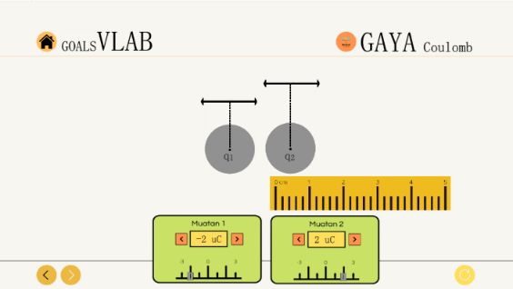
      - Menu Petunjuk Media
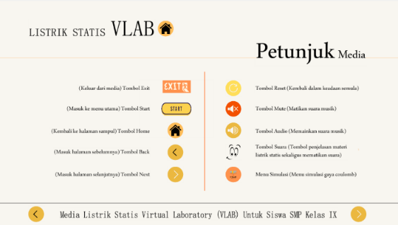
Lampiran 20
Surat Penunjukan Dosen Pembimbing
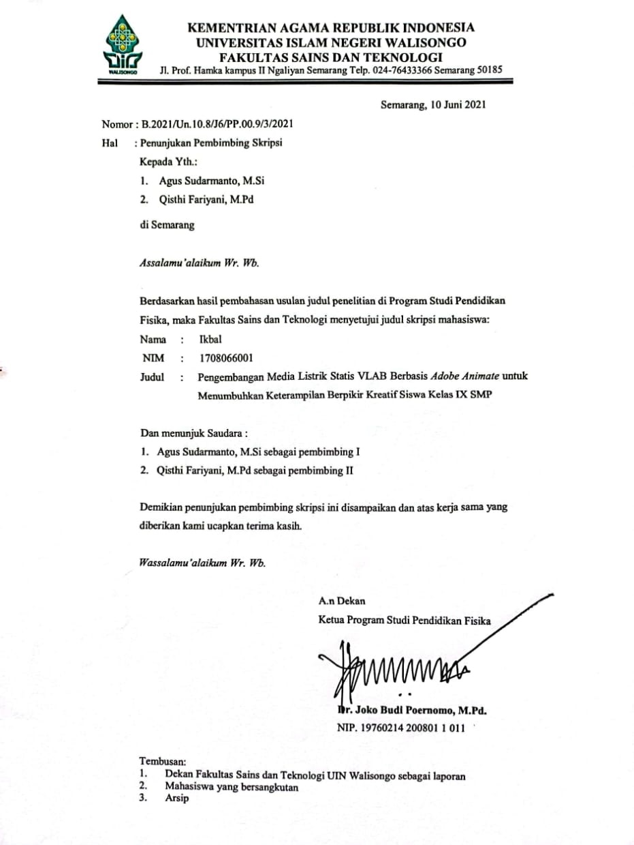

Lampiran 21
Surat Permohonan Validasi Instrumen
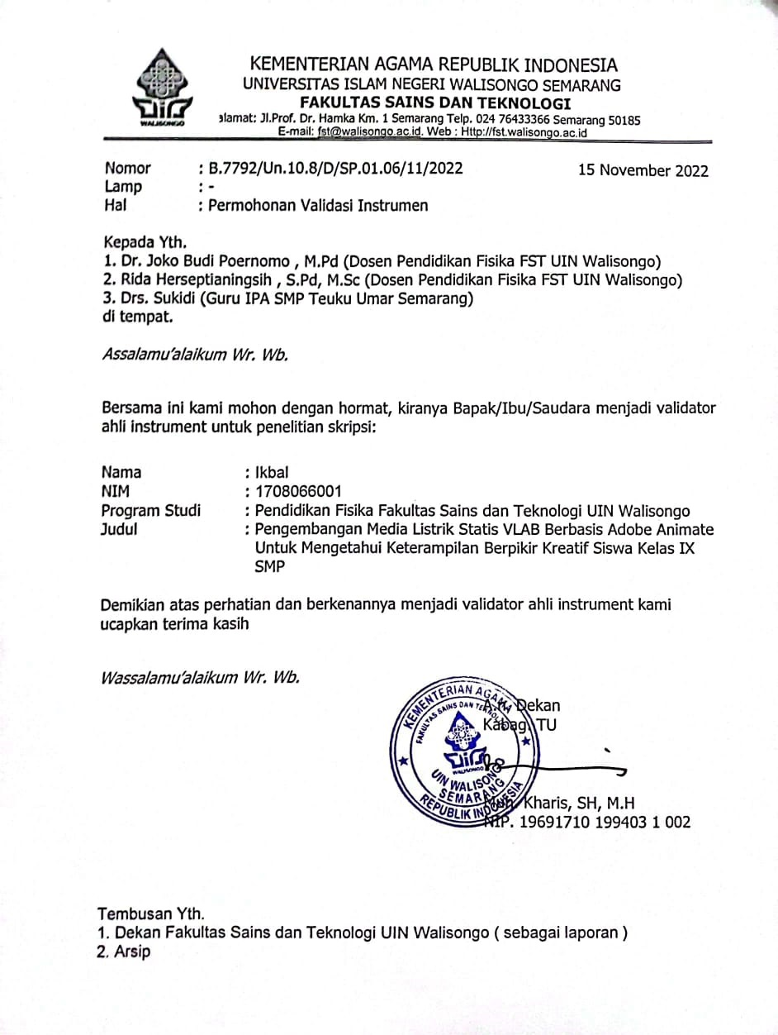

Lampiran 22
Surat Izin Riset
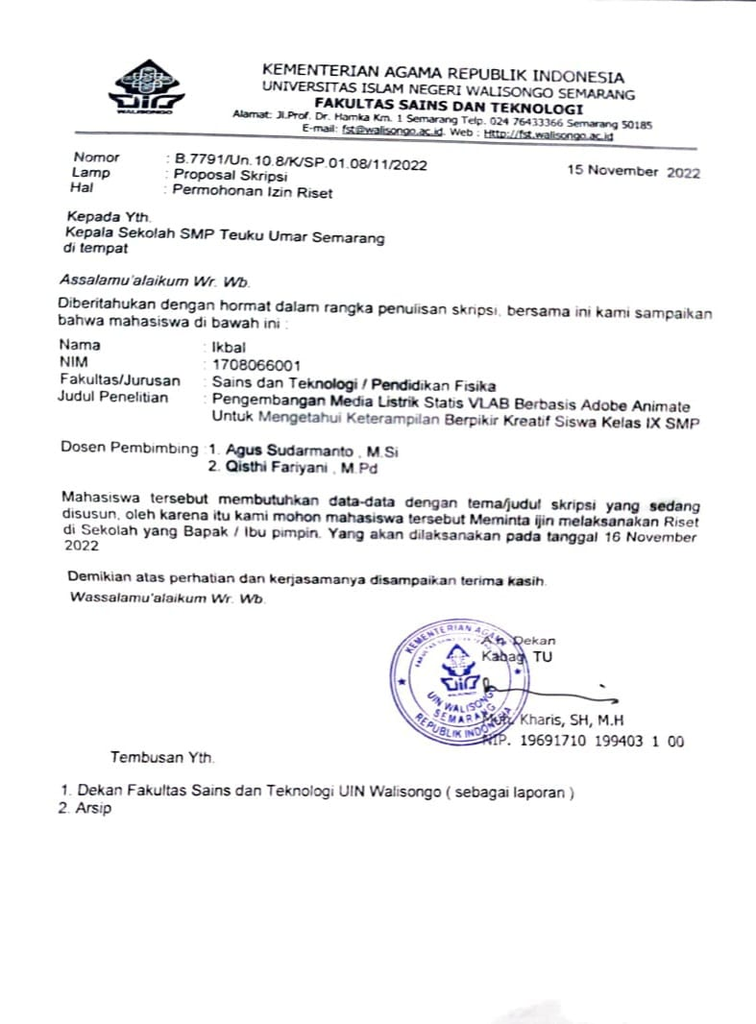

Lampiran 23
Surat Keterangan Telah Riset
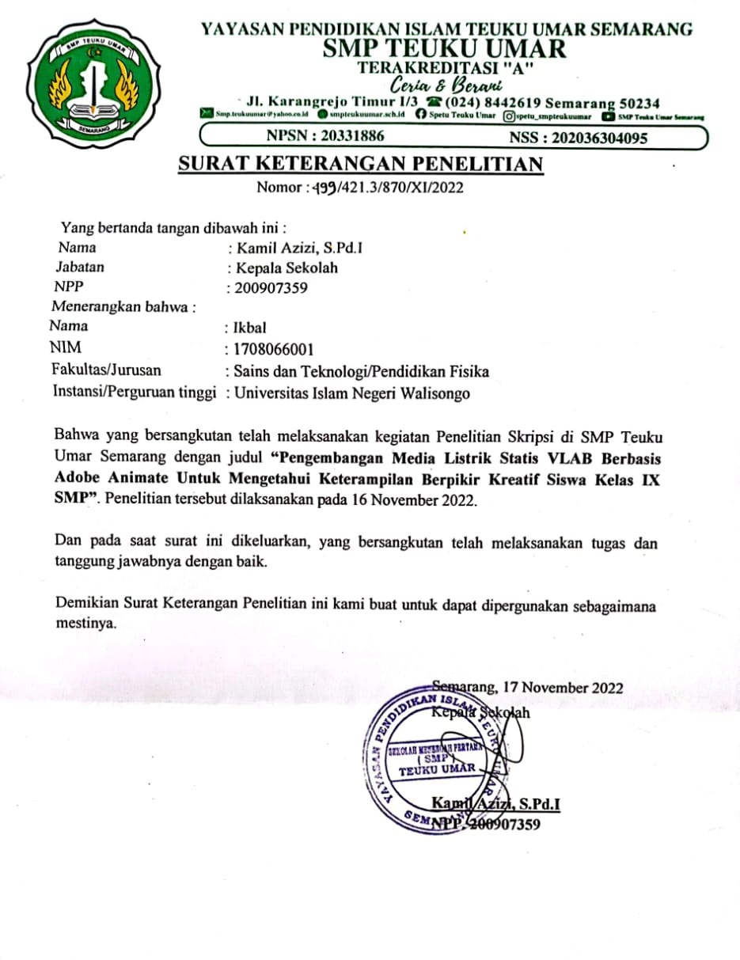

RIWAYAT HIDUP

- Identitas Diri
- Nama Lengkap : Ikbal
- Tempat & Tgl. Lahir : Bima, 13 November 1999
- Alamat Rumah : Soki Kec. Belo Kab. Bima NTB
- HP : 085238556309
- E-mail : ikbal123anas@gmail.com

- Riwayat Pendidikan
- Pendidikan Formal:
- SD N Inpres Lido (2011)
- SMP N 3 Belo (2014)
- MA N 1 Kota Bima (2017)
- Pendidikan Non-Formal:
        - Kursus Bahasa Inggris Elfast Pare (2018)

- Pengalaman Organisasi
- Kru Magang LPM Frekuensi Periode 2018/2019
- Anggota HMI Komisariat Saintek Periode 2019/2020

Semarang, 25 Desember 2022
Ikbal
NIM. 1708066001

